正本/或副本

**响 应 文 件**

**项目名称：石化区桥梁（含涵洞）检测项目采购**

**供应商名称（加盖公章）：浙江瑞邦科特检测有限公司**

**供应商地址：浙江省杭州市余杭区闲林街道里东路39号1幢0801室**

**2024年8月26日**

目录

1. 报价文件 1

1.1. 报价函 1

1.2. 报价一览表 2

1.3. 供应商针对报价需要说明的其他文件和说明 3

2. 资格证明文件 4

2.1. 营业执照 4

2.2. 信用中国 5

2.2.1. 失信被执行人 5

2.2.2. 重大税收违法案件当事人名单 5

2.3. 中国政府采购网 6

2.3.1. 政府采购严重违法失信行为 6

2.4. 本项目所具备的资质证书 7

2.4.1. 省级市政桥梁检测资质 7

2.4.2. 检验检测机构资质认定证书(CMA) 8

2.5. 供应商资格声明函 13

2.6. 健全的财务会计制度 14

2.6.1. 财务报表 14

2.6.2. 完税证明 17

3. 商务技术文件 19

3.1. 询比声明书 19

3.2. 法定代表人身份证正反面复印件加盖公章 20

3.2.1. 被授权人社保 21

3.3. 报价函 22

3.4. 响应报价表 23

3.5. 供应商资格声明函 24

3.6. 询比声明书 25

3.7. 法定代表人授权委托书 26

3.8. 供应商基本情况表 27

3.9. 人员配备表 29

3.9.1. 项目负责人-李宁 30

3.9.2. 技术负责人-周文 33

3.9.3. 检测人员-邵金祥 36

3.9.4. 检测人员-柴健锋 39

3.10. 其他供应商认为需要提交的商务技术资料 42

3.10.1. 项目概况 42

3.10.2. 检测要求 42

3.10.3. 检测内容 42

# 报价文件

## 报价函

**报价函**

致： 宁波石化开发区公共管理有限公司

根据贵方为 石化区桥梁(含涵洞)检测项目采购 的公开询比邀请书，签字代表 覃玉冰 (全名)经正式授权并代表供应商 浙江瑞邦科特检测有限公司 (供应商名称)提交响应文件正本1份、副本1份。

据此函，签字代表宣布同意如下：

1.供应商已详细审查全部“公开询比发包文件”，包括修改文件（如有的话）以及全部参考资料和有关附件，已经了解我方对于公开询比发包文件、发包过程、包发结果有依法进行询问、质疑、投诉的权利及相关渠道和要求。

2.供应商在询比之前已经与贵方进行了充分的沟通，完全理解并接受询比文 件的各项规定和要求，对询比文件的合理性、合法性不再有异议。

3.本响应文件有效期自递交首次响应文件截止日起60日。

4.如成交，本响应文件至本项目合同履行完毕止均保持有效，本供应商将按“公开询比发包文件”及政府采购法律、法规的规定履行合同责任和义务。

5.供应商同意按照贵方要求提供与询比有关的一切数据或资料。

供应商名称（公章）： 浙江瑞邦科特检测有限公司

法定代表人或授权代表签字：

日期： 2024 年 8 月 26 日

## 报价一览表

**响应报价表(附清单)**

项目名称：石化区桥梁(含涵洞)检测项目采购

|  |  |  |  |
| --- | --- | --- | --- |
| **序号** | **项目名称** | **服务期限** | **响应报价(元)** |
| 1 | 石化区桥梁检测采购项目 | 服务期：按照业主要求 | 120000.00 |

供应商名称（公章）： 浙江瑞邦科特检测有限公司

法定代表人或授权代表(签字或盖章)：

日期： 2024 年 8 月 26 日

## 供应商针对报价需要说明的其他文件和说明

无

# 资格证明文件

## 营业执照

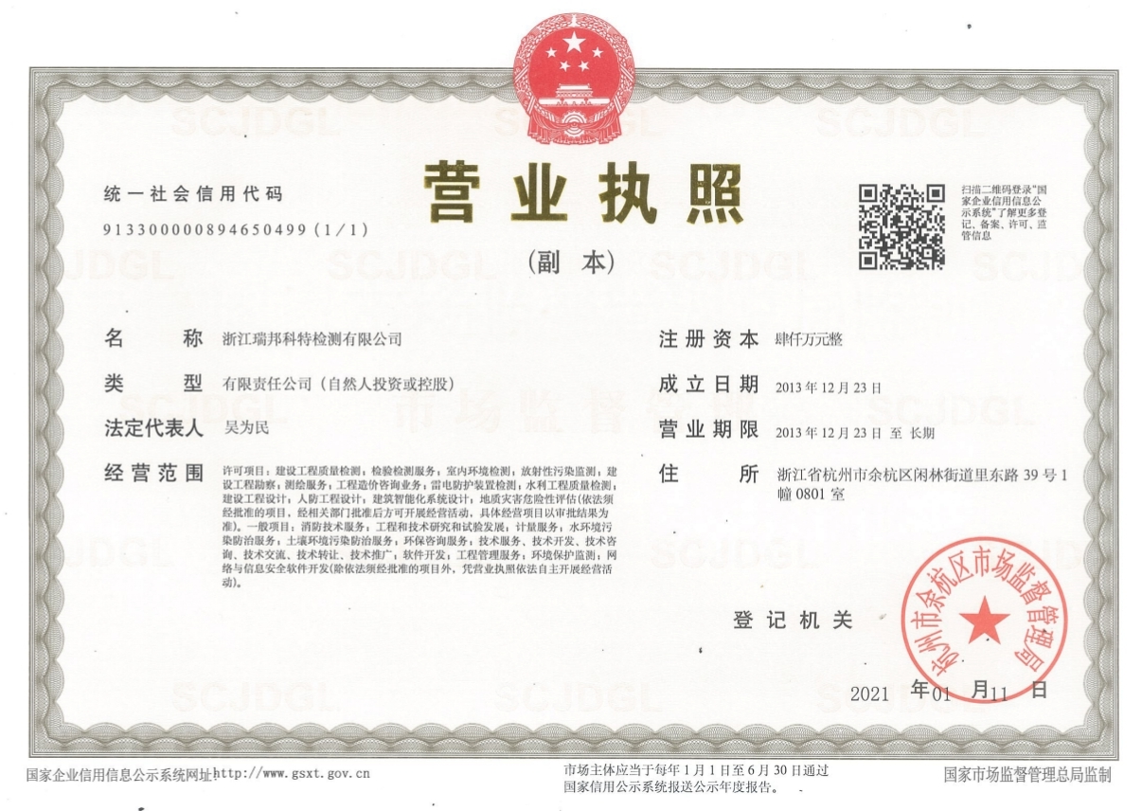

## 信用中国

### 失信被执行人

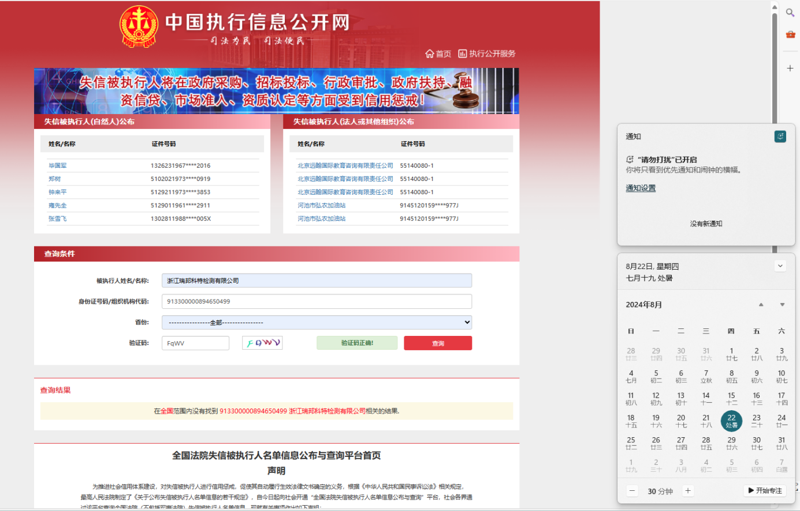

### 重大税收违法案件当事人名单

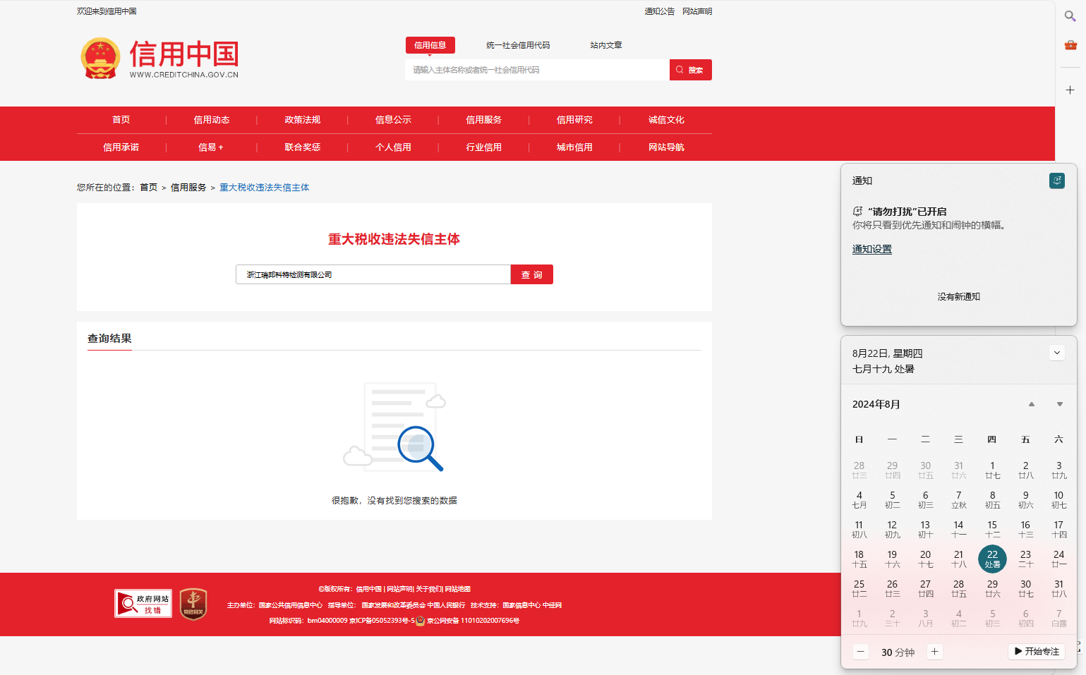

## 中国政府采购网

### 政府采购严重违法失信行为

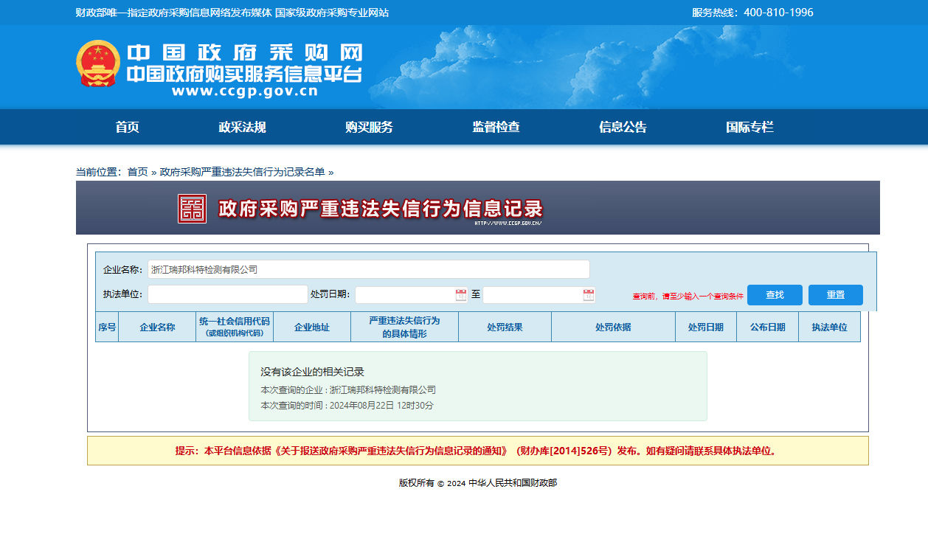

## 本项目所具备的资质证书

### 省级市政桥梁检测资质

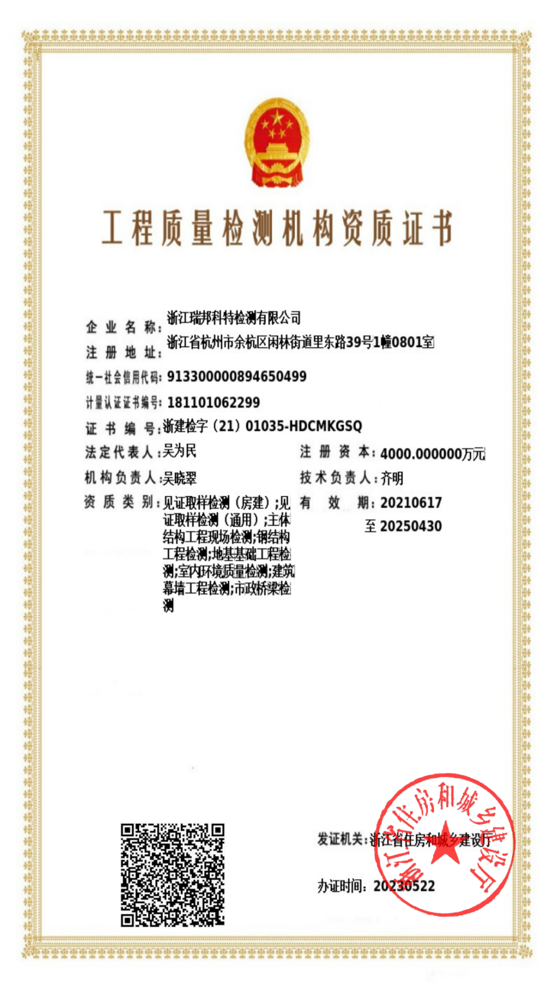

### 检验检测机构资质认定证书(CMA)

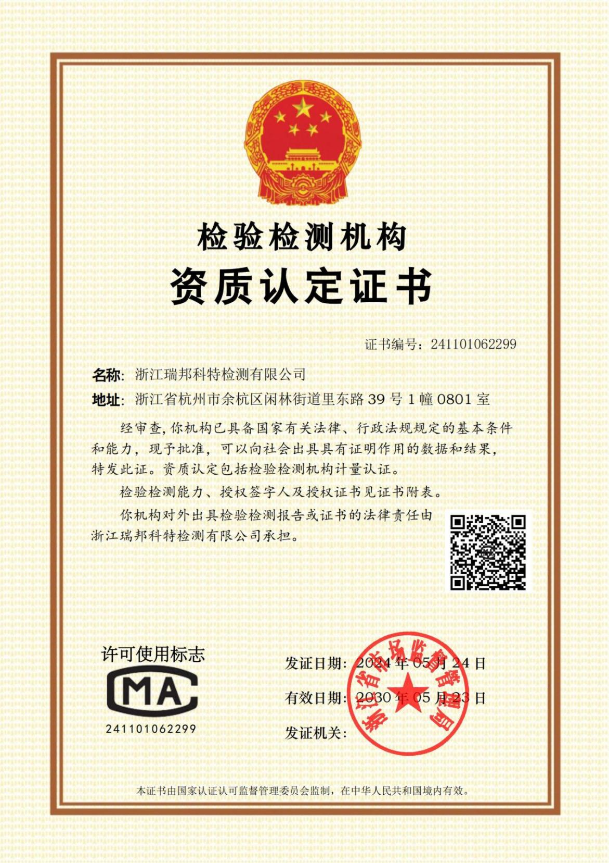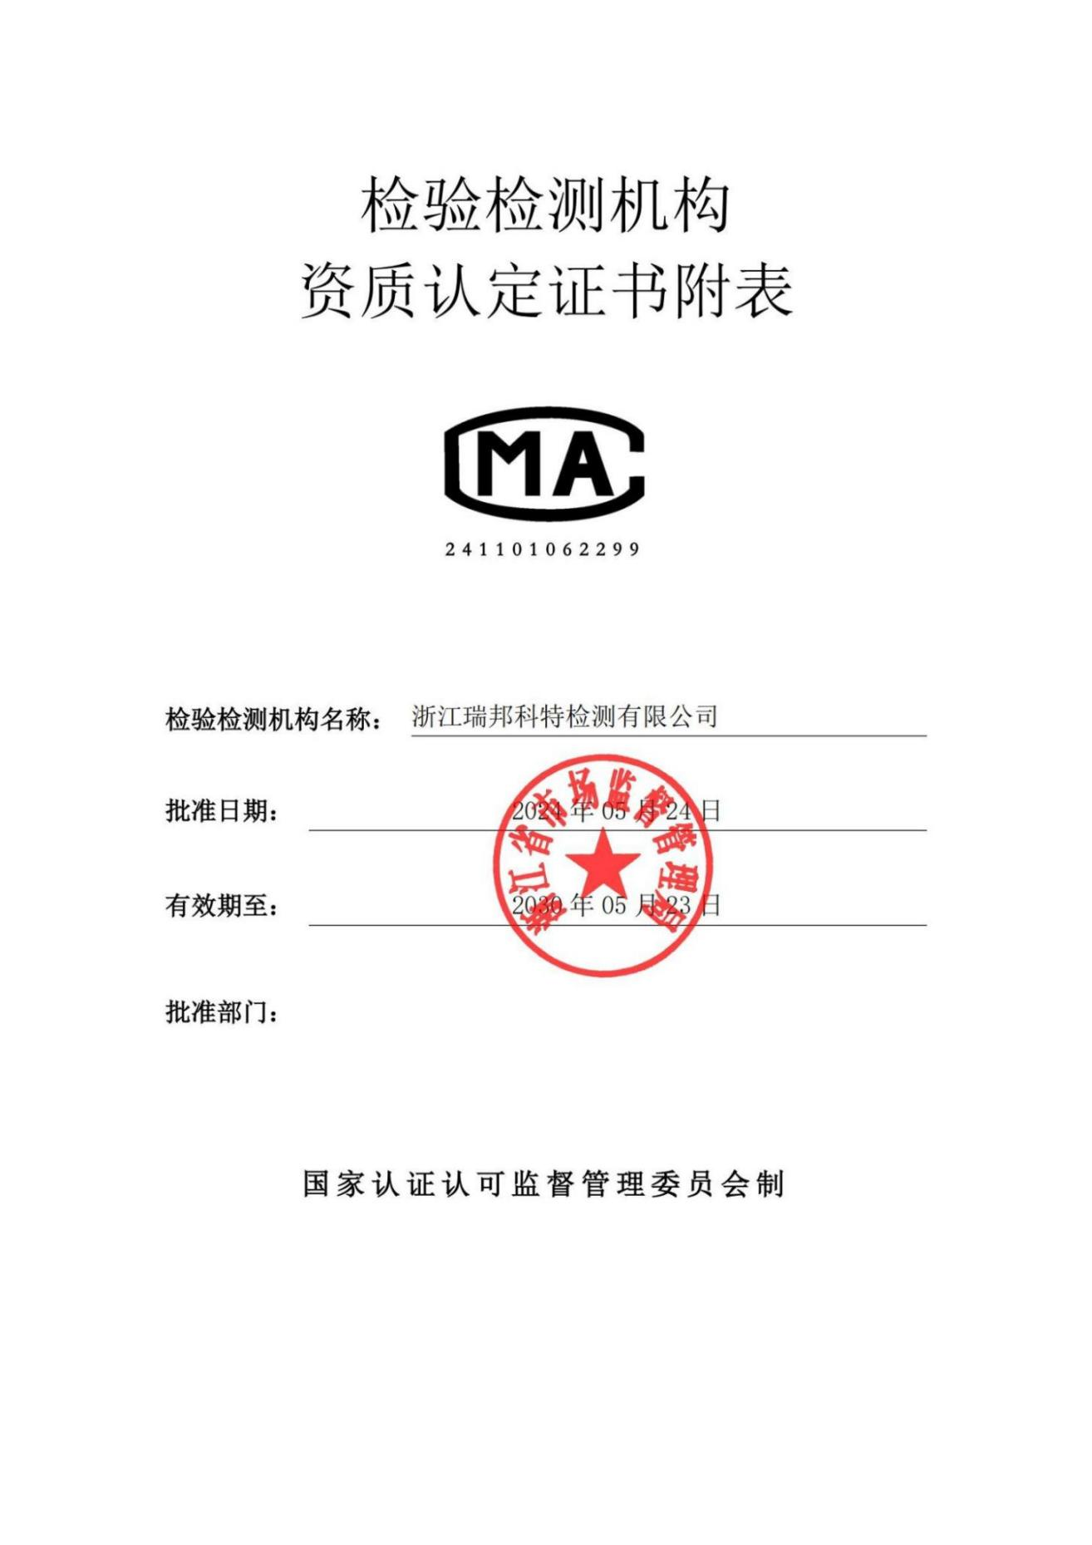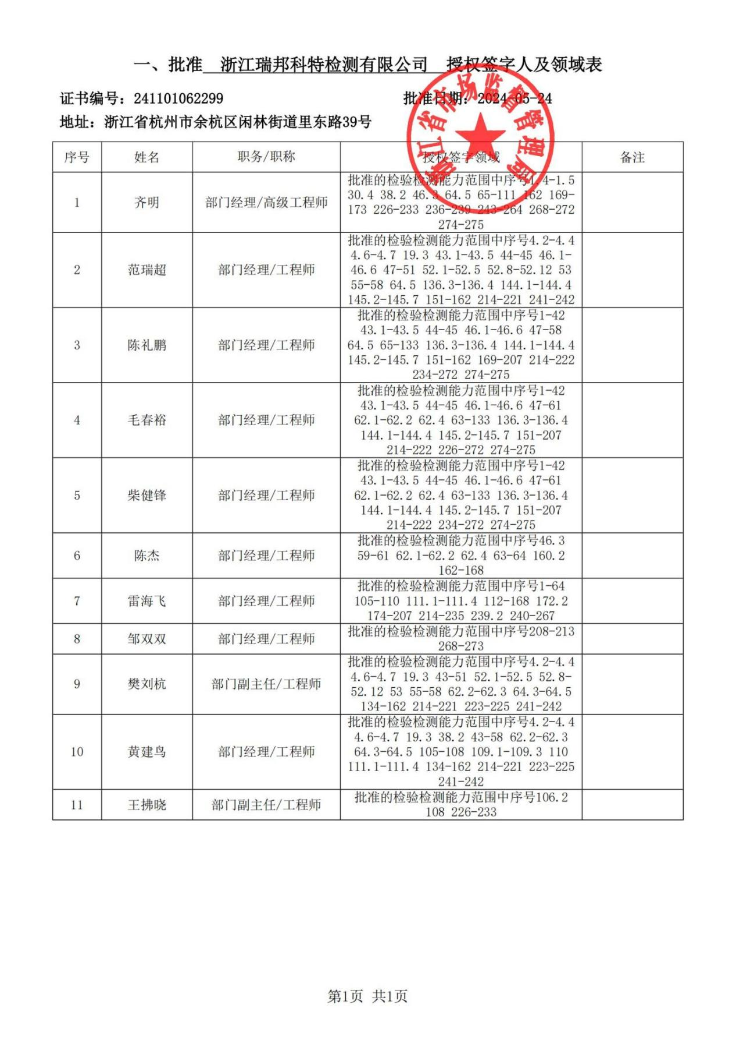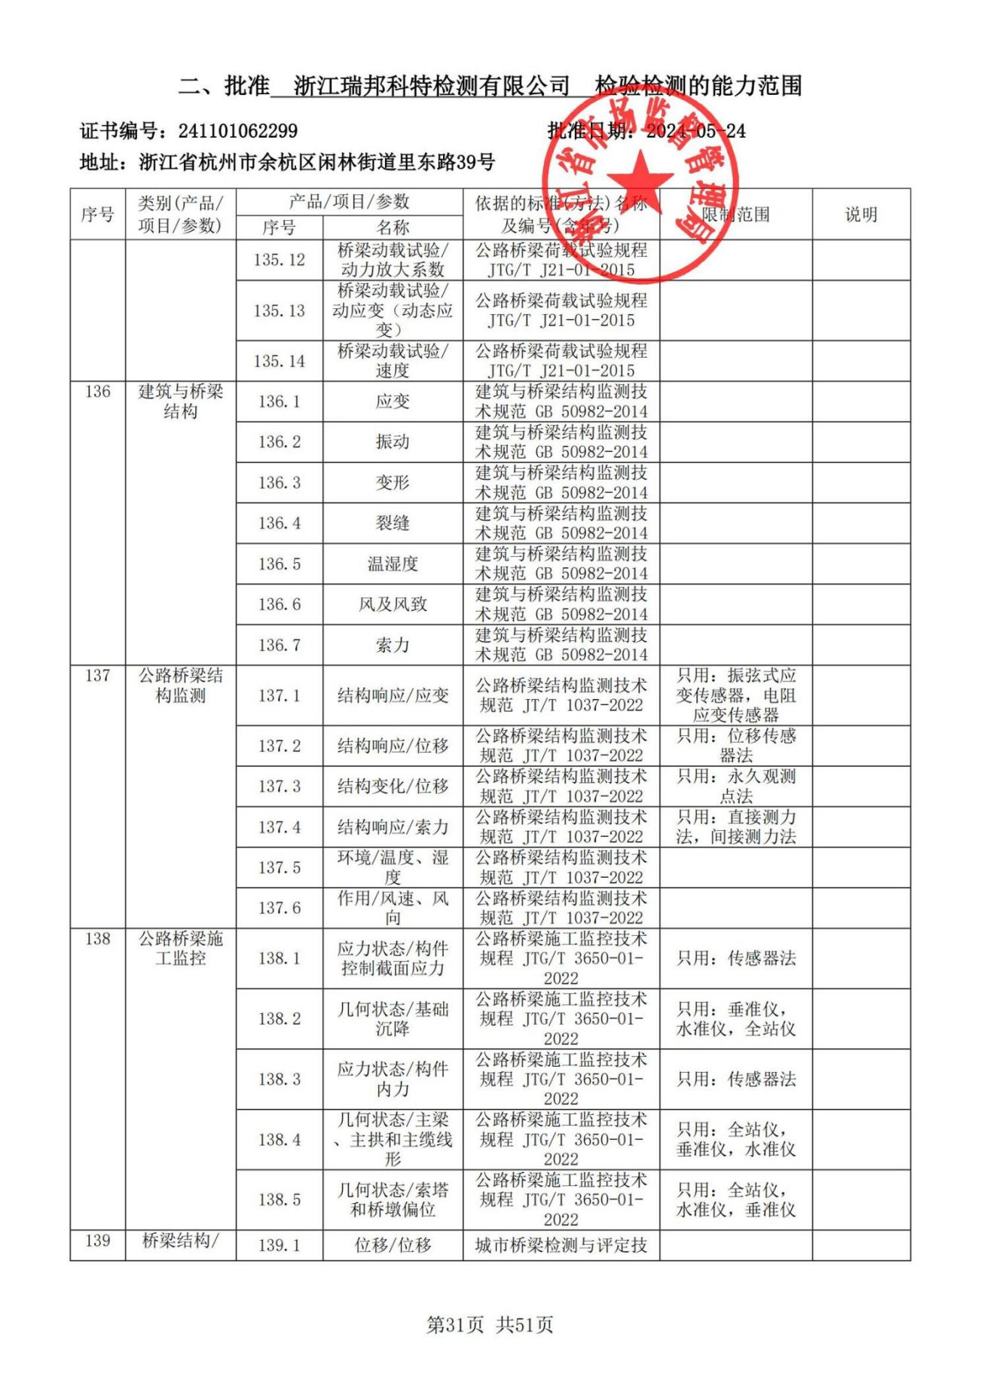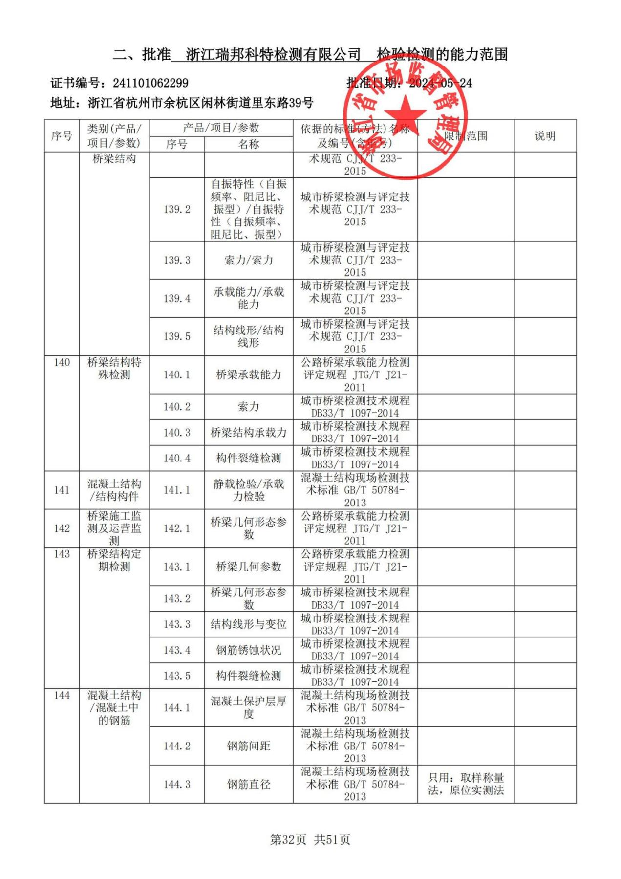

## 供应商资格声明函

**供应商资格声明函**

**宁波石化开发区公共管理有限公司：**

关于你贵司 2024 年 8 月 15 日发布石化区桥梁(含涵洞)检测项目采购的询比公告，本公司(企业)愿意参加投标，并声明：

本公司(企业)具有独立承担民事责任的能力；具有良好的商业信誉和健全的财务会计制度；具有履行合同所必需的设备和专业技术能力；有依法缴纳税收和社会保障资金的良好记录；法律、行政法规规定的其他条件，并已清楚发包文件的要求及有关文件规定。

本公司(企业)的法定代表人或单位负责人与所参投的本发包项目的其他供应商的法定代表人或单位负责人不为同一人且与其他供应商之间不存在直接控股、管理关系。

本公司(企业)如为本发包项目提供整体设计、规范编制或者项目管理、监理、检测等服务的供应商，不得再参加本项目的发包活动。否则，由此所造成的损失、不良后果及法律责任，一律由我公司(企业)承担。

本次发包活动中，如有违法、违规、弄虚作假行为，所造成的损失、不良后果及法律责任， 一律由我公司(企业)承担。

**特此声明!**

供应商(盖章)：浙江瑞邦科特检测有限公司

法定代表人或其授权委托人(签字或印章)：

日期： 2024 年 8 月 26 日

## 健全的财务会计制度

### 财务报表

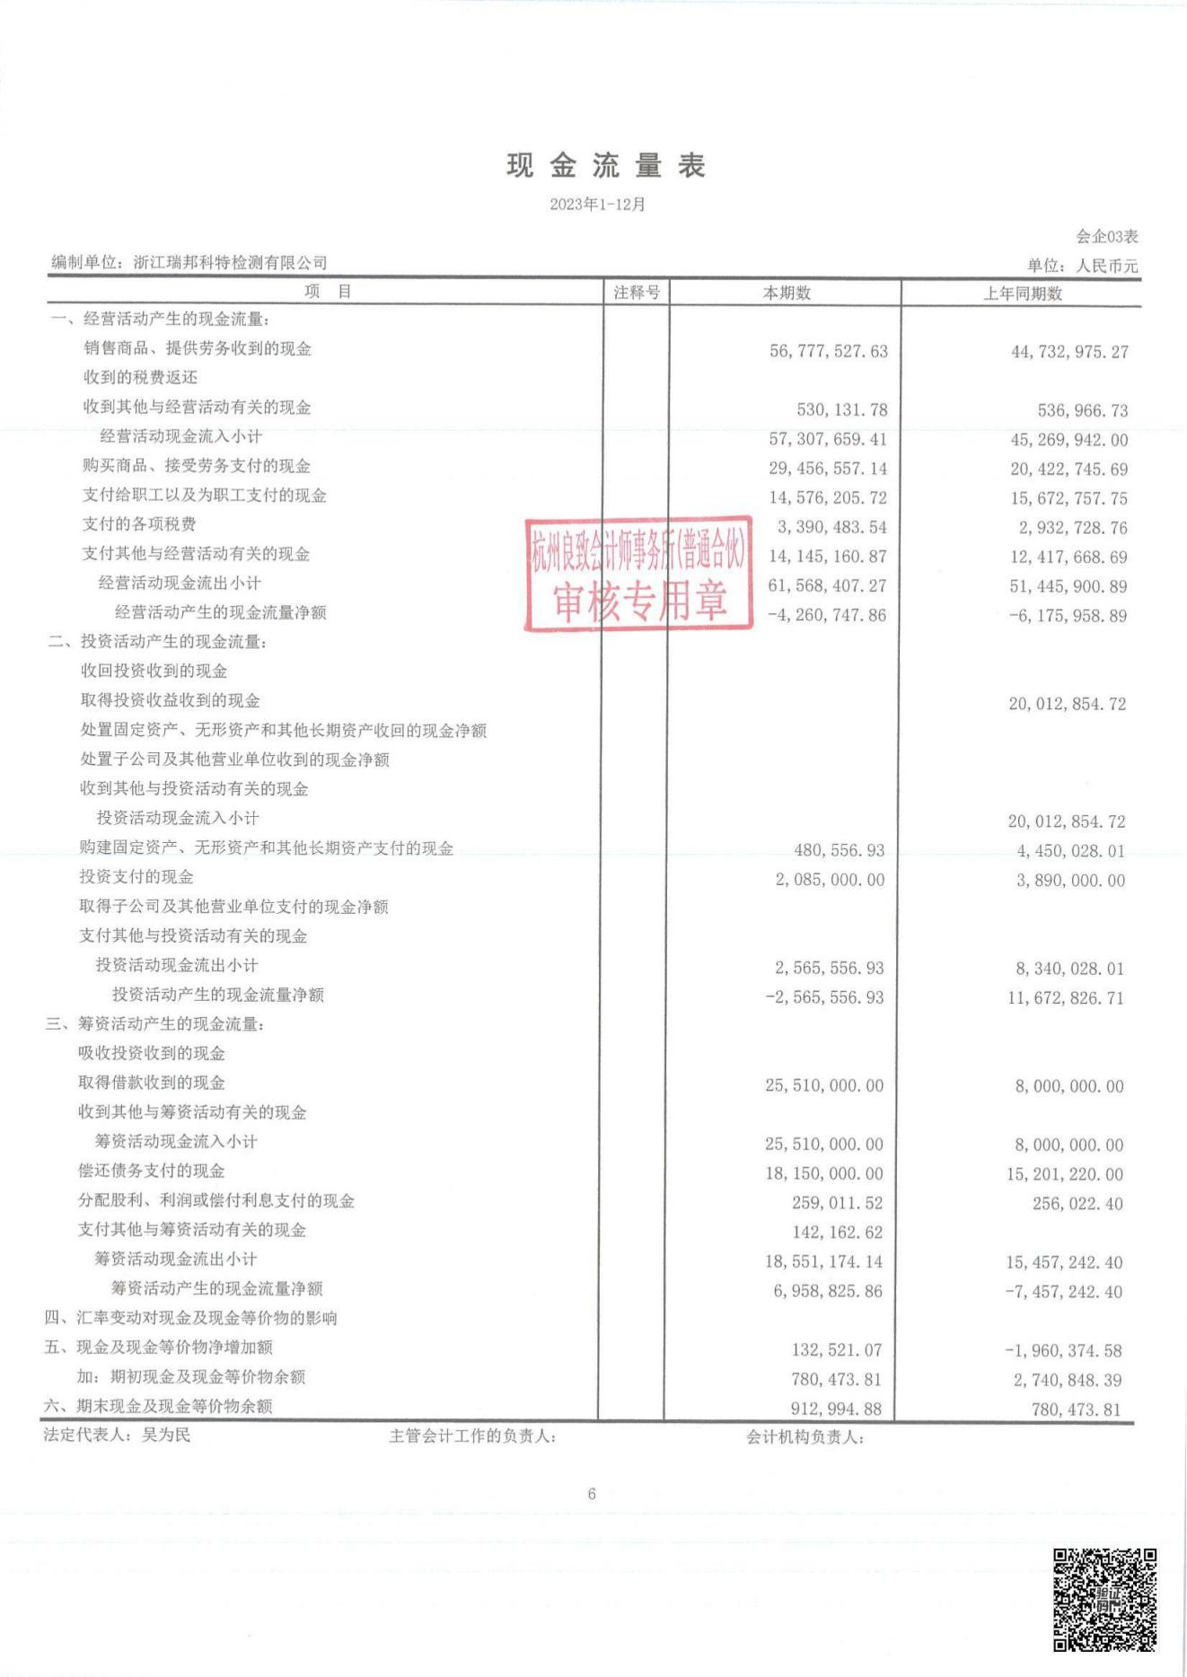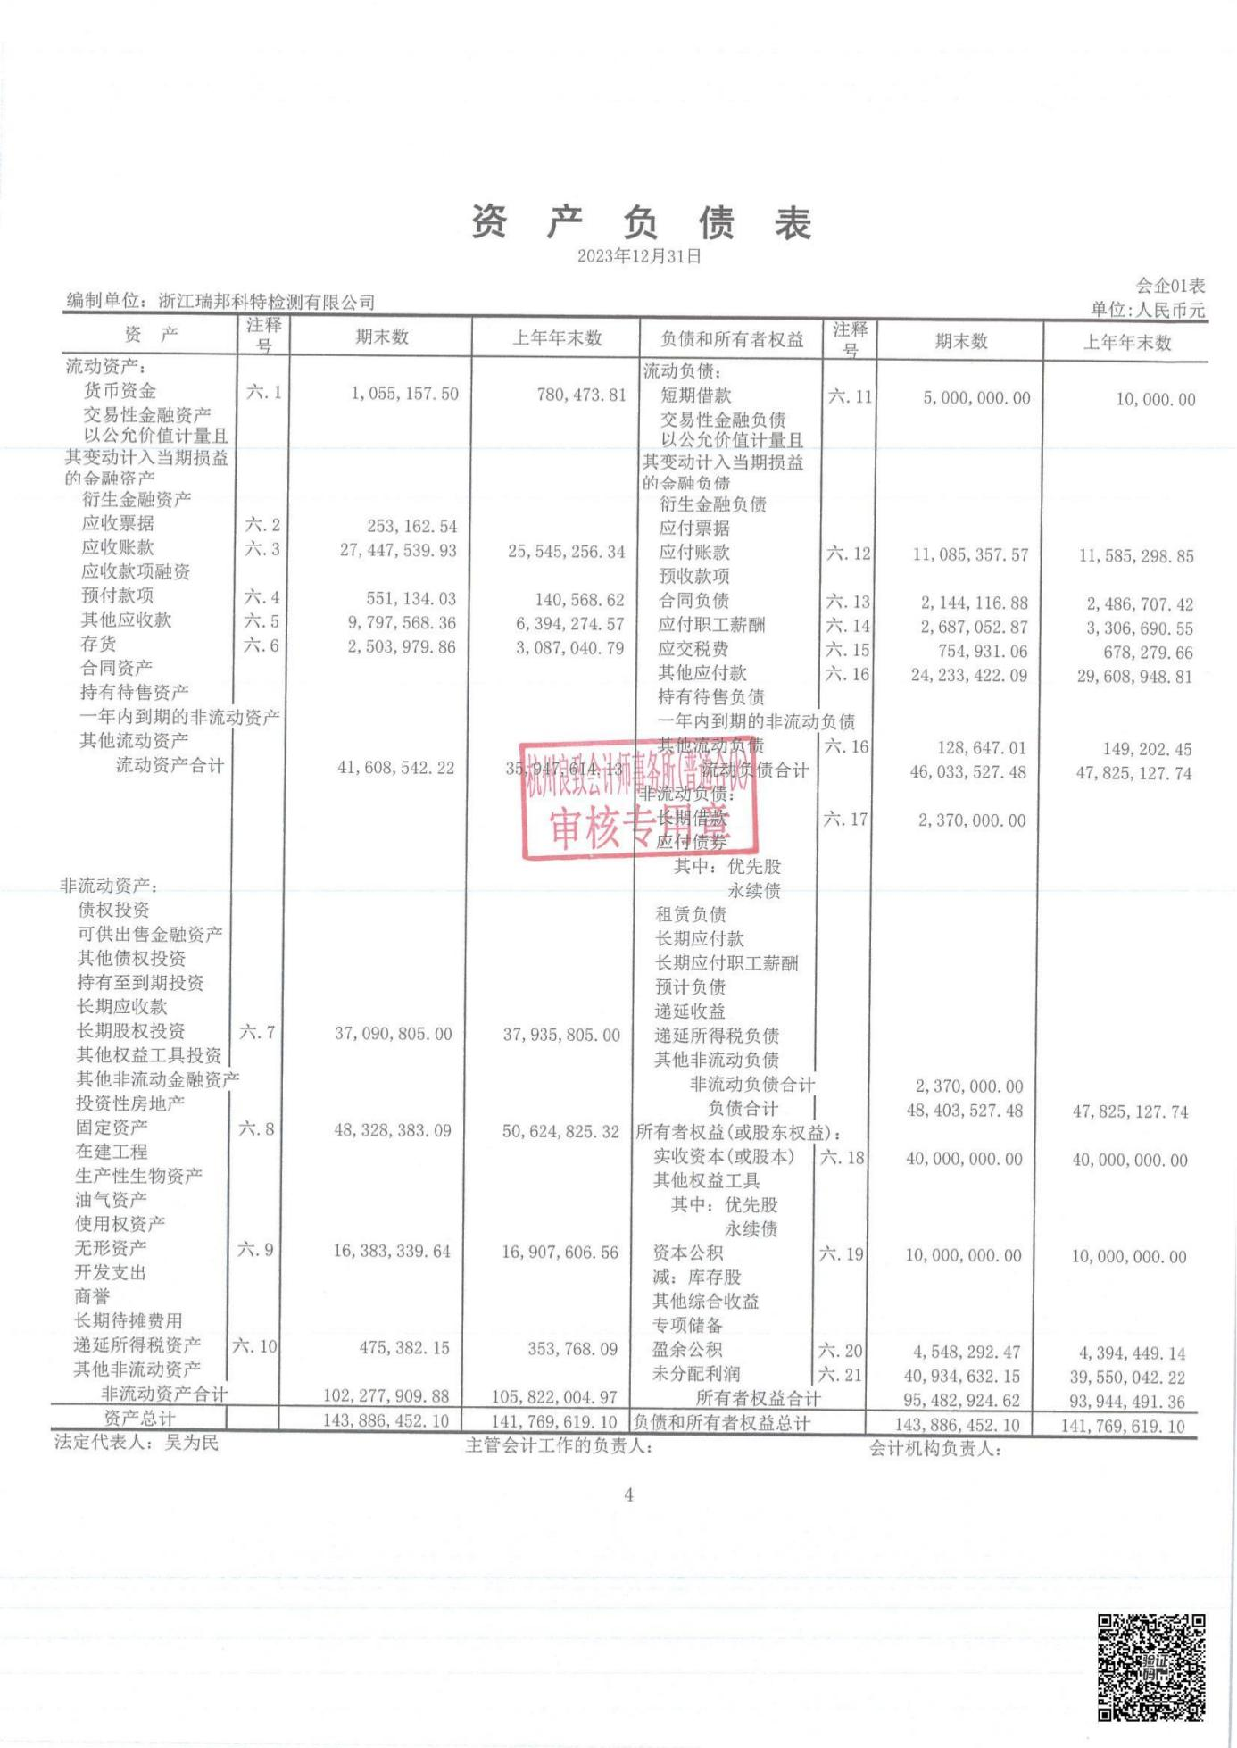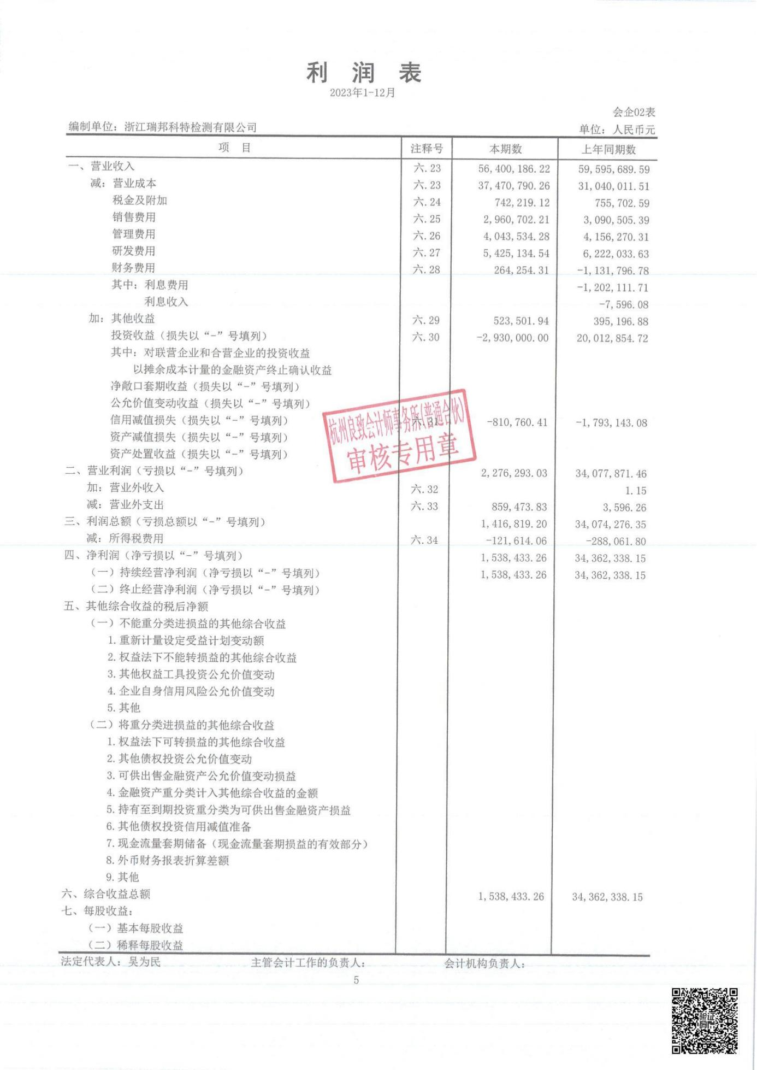

### 完税证明

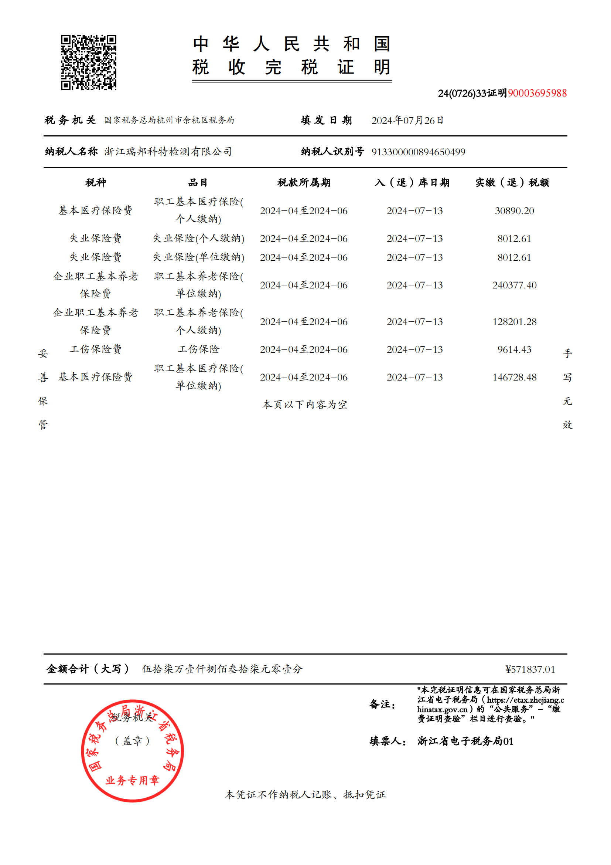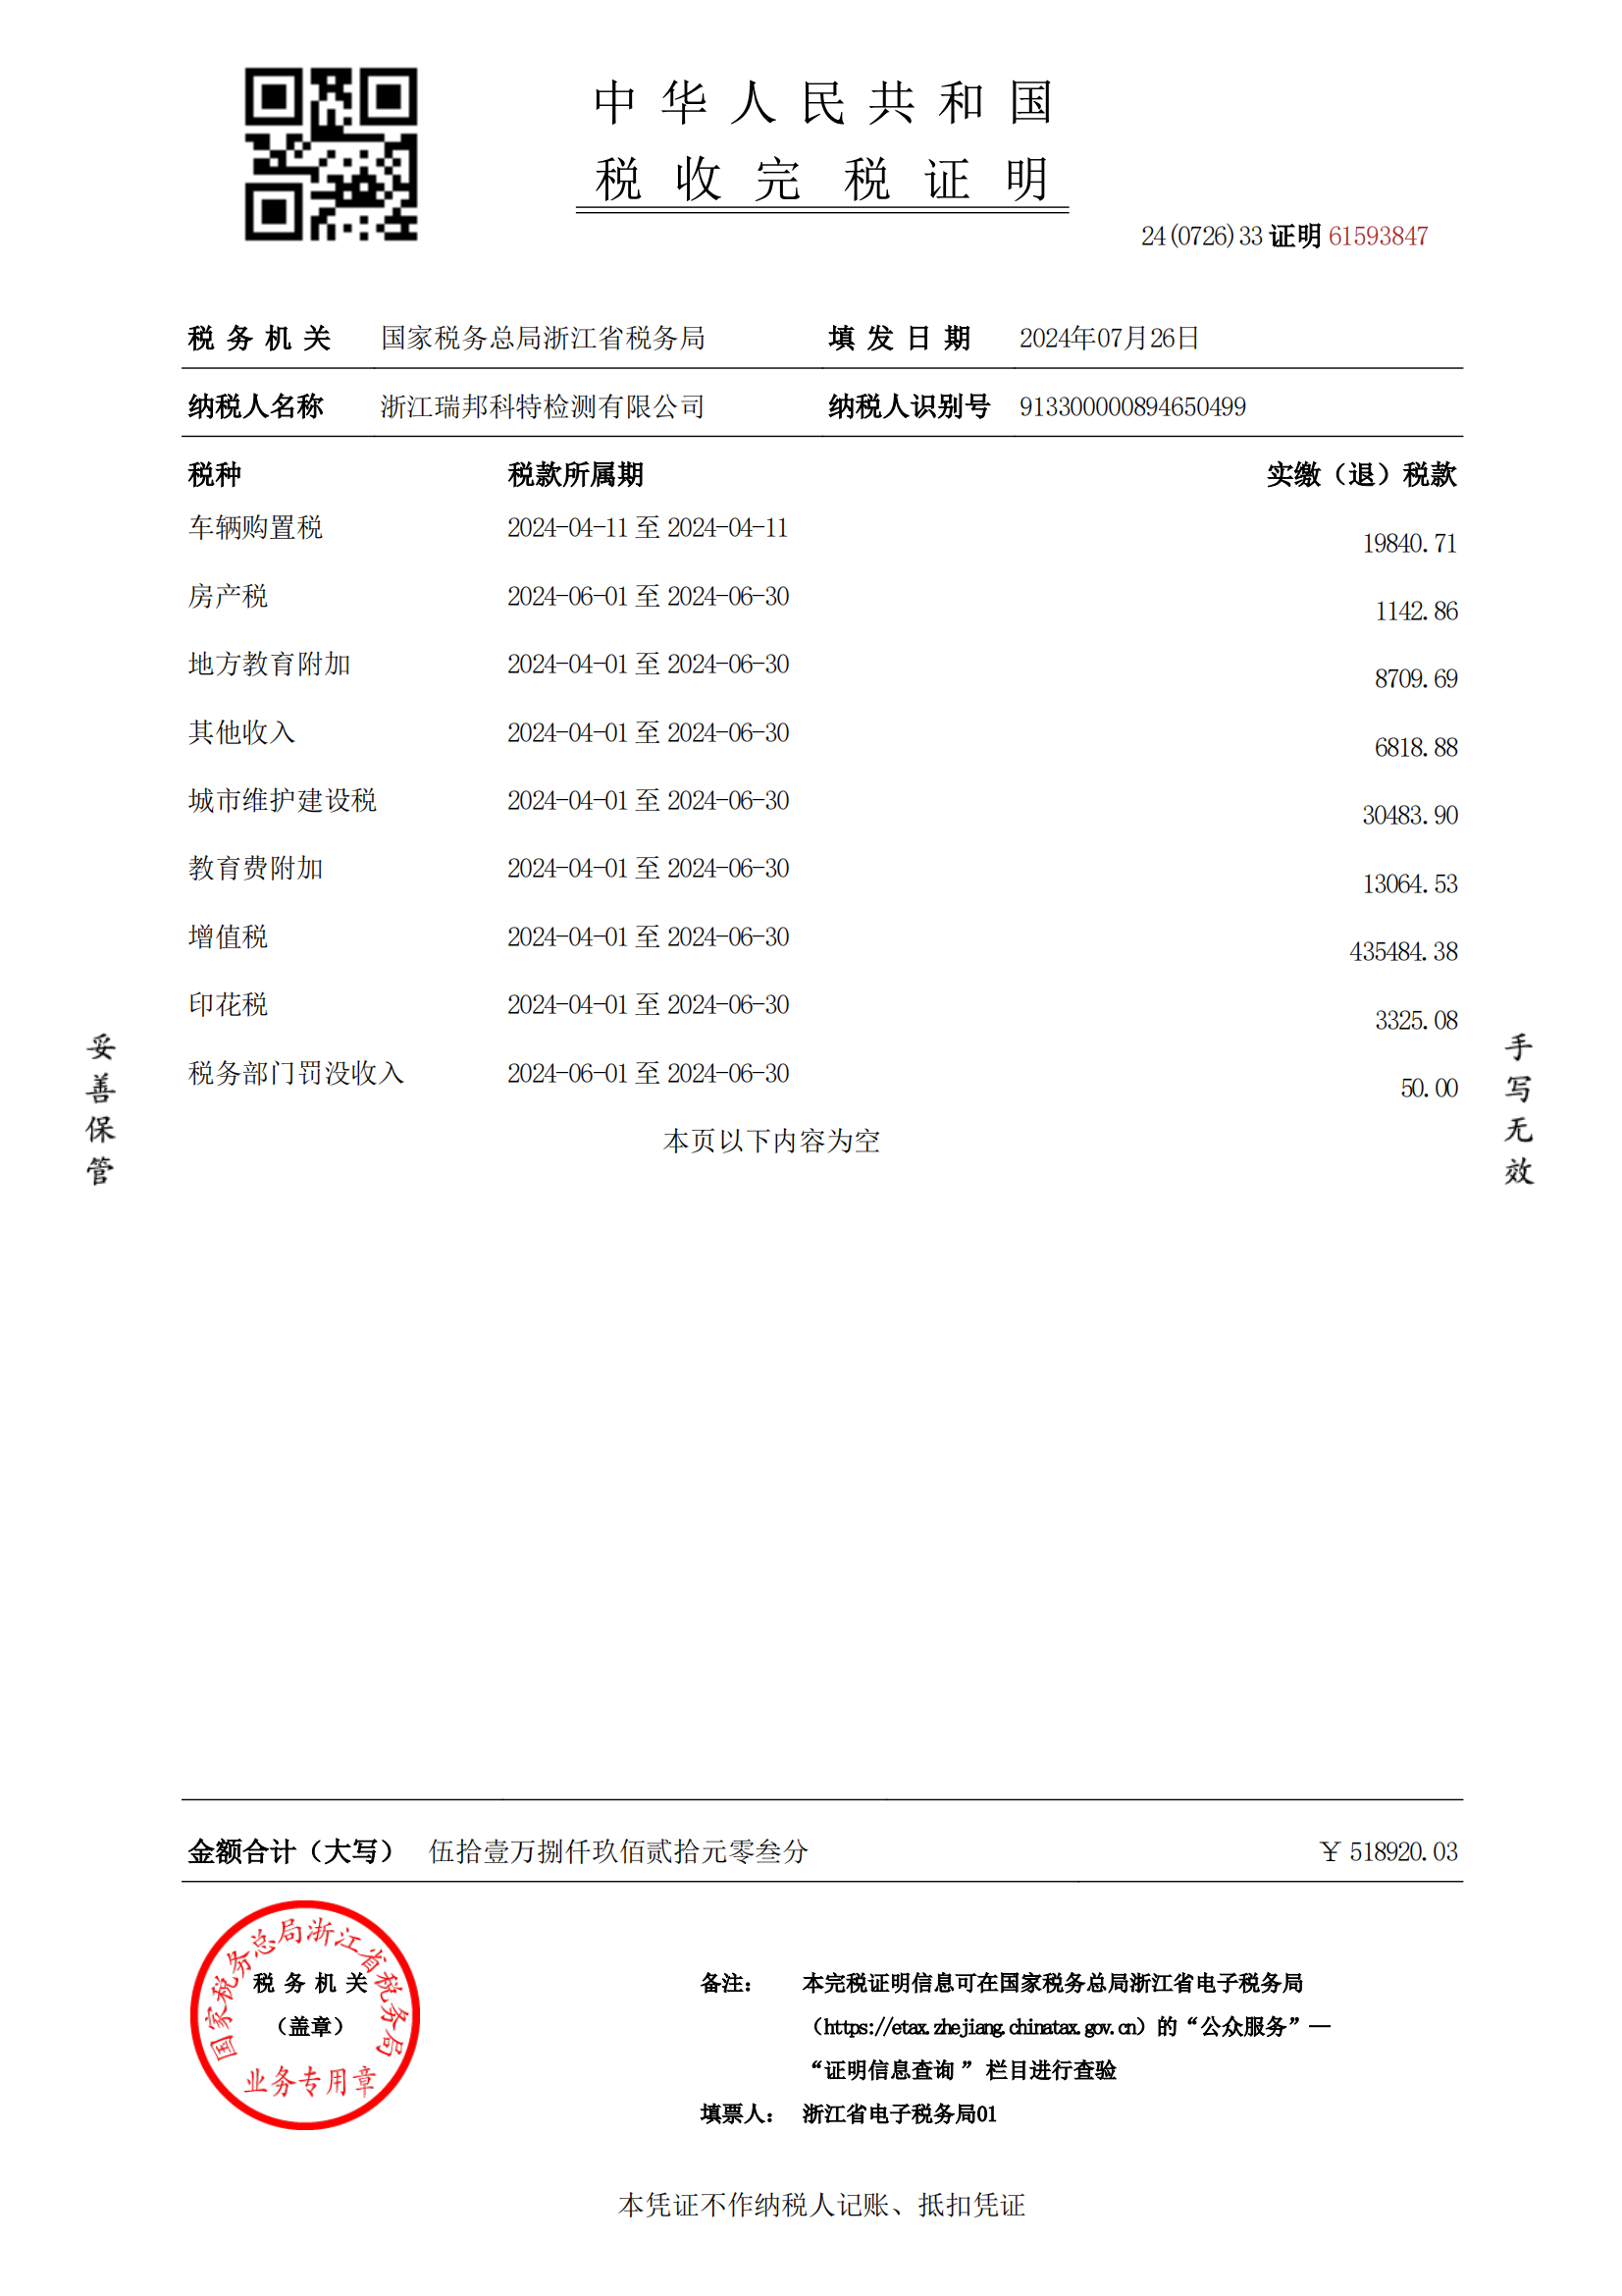

# 商务技术文件

## 询比声明书

**询比声明书**

致 ：宁波石化开发区公共管理有限公司：

浙江瑞邦科特检测有限公司 系中华人民共和国合法单位，经营地址 浙江省杭州市余杭区闲林街道里东路39号1幢0801室

我 吴为民 （姓名）系 浙江瑞邦科特检测有限公司 （供应商名称）的法定代表人，我方愿意参加贵方组织的 石化区桥梁(含涵洞)检测项目采购 项目的磋商，为便于贵方公正、择优地确定成交供应商及其服务，我方就本次磋商有关事项郑重声明如下：

1.我方向贵方提交的所有响应文件、资料都是准确的和真实的。

2.我方不是发包人的附属机构；在获知本项目发包信息后，与发包人聘请的为此项目提供咨询服务的公司及其附属机构没有任何联系。

3.我方符合《中华人民共和国政府采购法》第二十二条规定的供应商资格条件；

4.我方及由本人担任法定代表人的其他机构最近三年内被通报或者被处罚的违法行为有： 无

5.以上事项如有虚假或隐瞒，我方愿意承担一切后果，并不再寻求任何旨在减轻或免除 法律责任的辩解。

供应商(盖章)：浙江瑞邦科特检测有限公司

法定代表人或其授权委托人(签字或印章)：

日期： 2024 年 8 月 26 日

## 法定代表人身份证正反面复印件加盖公章

**法定代表人授权委托书**

致：宁波石化开发区公共管理有限公司：

我 吴为民 (姓名)系 浙江瑞邦科特检测有限公司 (供应商名称)的法定代表人，现授权委托本单位在职职工 覃玉冰 (姓名)以我方的名义参加石化区桥梁(含涵洞)检测项目采购的询比活动，并代表我方全权办理针对上述项目的询比、签约等具体事务和签署相关文件。

我方对被授权人的签名事项负全部责任。

在撤销授权的书面通知以前，本授权书一直有效。被授权人在授权书有效期内签署的所 有文件不因授权的撤销而失效。

被授权人无转委托权，特此委托。

被授权人签名：覃玉冰 法定代表人签名：吴为民

职务：投标人员 职务：董事长

被授权人身份证号码：45090219960205744X

供应商公章：浙江瑞邦科特检测有限公司

2024年 8 月 26 日

**法定代表人身份证**

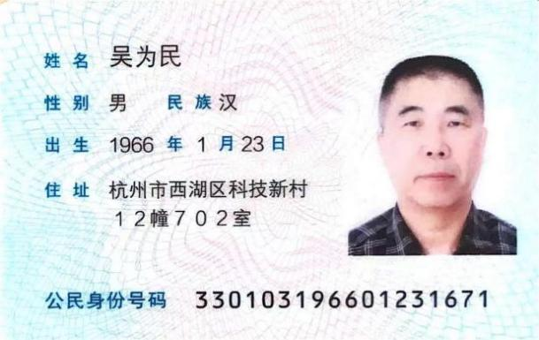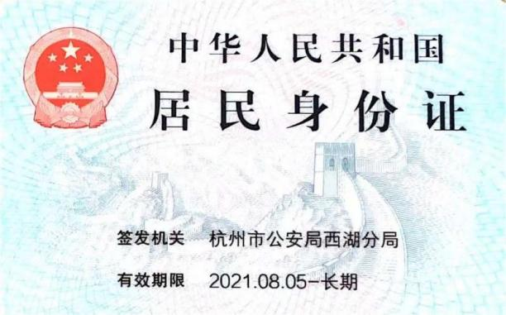

**被授权人身份证**

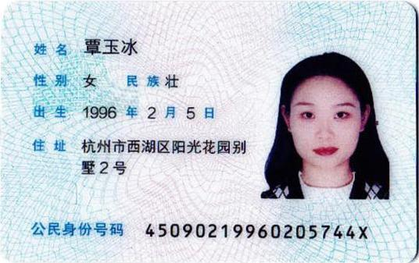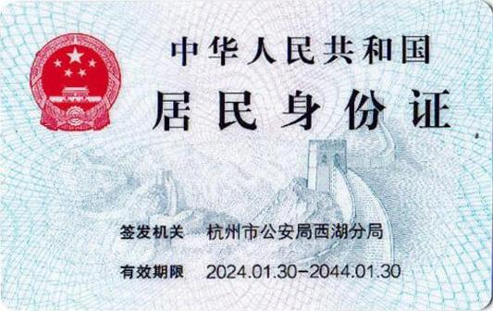

### 被授权人社保

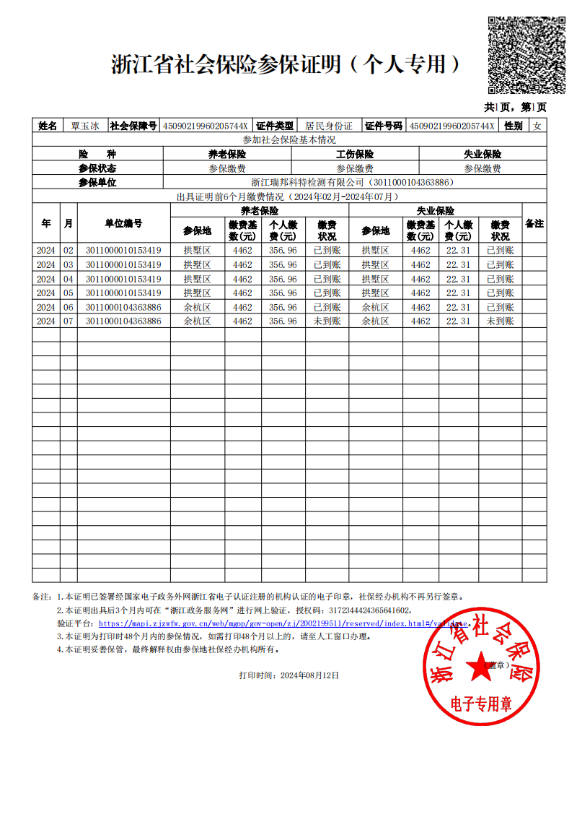

## 报价函

**报价函**

致： 宁波石化开发区公共管理有限公司

根据贵方为 石化区桥梁(含涵洞)检测项目采购 的公开询比邀请书，签字代表 覃玉冰 (全名)经正式授权并代表供应商 浙江瑞邦科特检测有限公司 (供应商名称)提交响应文件正本1份、副本1份。

据此函，签字代表宣布同意如下：

1.供应商已详细审查全部“公开询比发包文件”，包括修改文件（如有的话）以及全部参考资料和有关附件，已经了解我方对于公开询比发包文件、发包过程、包发结果有依法进行询问、质疑、投诉的权利及相关渠道和要求。

2.供应商在询比之前已经与贵方进行了充分的沟通，完全理解并接受询比文 件的各项规定和要求，对询比文件的合理性、合法性不再有异议。

3.本响应文件有效期自递交首次响应文件截止日起60日。

4.如成交，本响应文件至本项目合同履行完毕止均保持有效，本供应商将按“公开询比发包文件”及政府采购法律、法规的规定履行合同责任和义务。

5.供应商同意按照贵方要求提供与询比有关的一切数据或资料。

供应商名称（公章）： 浙江瑞邦科特检测有限公司

法定代表人或授权代表签字：

日期： 2024 年 8 月 26 日

## 响应报价表

**响应报价表(附清单)**

项目名称：石化区桥梁(含涵洞)检测项目采购

|  |  |  |  |
| --- | --- | --- | --- |
| **序号** | **项目名称** | **服务期限** | **响应报价(元)** |
| **1** | 石化区桥梁检测采购项目 | 服务期：按照业主要求 | 120000.00 |

供应商名称（公章）： 浙江瑞邦科特检测有限公司

法定代表人或授权代表(签字或盖章)：

日期： 2024 年 8 月 26 日

## 供应商资格声明函

**供应商资格声明函**

**宁波石化开发区公共管理有限公司：**

关于你贵司 2024 年 8 月 15 日发布石化区桥梁(含涵洞)检测项目采购的询比公告，本公司(企业)愿意参加投标，并声明：

本公司(企业)具有独立承担民事责任的能力；具有良好的商业信誉和健全的财务会计制度；具有履行合同所必需的设备和专业技术能力；有依法缴纳税收和社会保障资金的良好记录；法律、行政法规规定的其他条件，并已清楚发包文件的要求及有关文件规定。

本公司(企业)的法定代表人或单位负责人与所参投的本发包项目的其他供应商的法定代表人或单位负责人不为同一人且与其他供应商之间不存在直接控股、管理关系。

本公司(企业)如为本发包项目提供整体设计、规范编制或者项目管理、监理、检测等服务的供应商，不得再参加本项目的发包活动。否则，由此所造成的损失、不良后果及法律责任，一律由我公司(企业)承担。

本次发包活动中，如有违法、违规、弄虚作假行为，所造成的损失、不良后果及法律责任， 一律由我公司(企业)承担。

**特此声明!**

供应商(盖章)：浙江瑞邦科特检测有限公司

法定代表人或其授权委托人(签字或印章)：

日期： 2024 年 8 月 26 日

## 询比声明书

**询比声明书**

**致** **：宁波石化开发区公共管理有限公司：**

浙江瑞邦科特检测有限公司系中华人民共和国合法单位，经营地址 浙江省杭州市余杭区闲林街道里东路39号1幢0801室

我 吴为民 （姓名）系 浙江瑞邦科特检测有限公司 （供应商名称）的法定代表人，我方愿意参加贵方组织的 石化区桥梁(含涵洞)检测项目采购 项目的磋商，为便于贵方公正、择优地确定成交供应商及其服务，我方就本次磋商有关事项郑重声明如下：

1.我方向贵方提交的所有响应文件、资料都是准确的和真实的。

2.我方不是发包人的附属机构；在获知本项目发包信息后，与发包人聘请的为此项目提供咨询服务的公司及其附属机构没有任何联系。

3.我方符合《中华人民共和国政府采购法》第二十二条规定的供应商资格条件；

4.我方及由本人担任法定代表人的其他机构最近三年内被通报或者被处罚的违法行为有： 无

5.以上事项如有虚假或隐瞒，我方愿意承担一切后果，并不再寻求任何旨在减轻或免除法律责任的辩解。

供应商(盖章)：浙江瑞邦科特检测有限公司

法定代表人或其授权委托人(签字或印章)：

日期： 2024 年 8 月 26 日

## 法定代表人授权委托书

**法定代表人授权委托书**

致：宁波石化开发区公共管理有限公司：

我 吴为民 (姓名)系 浙江瑞邦科特检测有限公司 (供应商名称)的法定代表人，现授权委托本单位在职职工 覃玉冰 (姓名)以我方的名义参加石化区桥梁(含涵洞)检测项目采购的询比活动，并代表我方全权办理针对上述项目的询比、签约等具体事务和签署相关文件。

我方对被授权人的签名事项负全部责任。

在撤销授权的书面通知以前，本授权书一直有效。被授权人在授权书有效期内签署的所 有文件不因授权的撤销而失效。

被授权人无转委托权，特此委托。

被授权人签名：覃玉冰 法定代表人签名：吴为民

职务：投标人员 职务：董事长

被授权人身份证号码：45090219960205744X

供应商公章：浙江瑞邦科特检测有限公司

2024年 8 月 26 日

**法定代表人身份证**



**被授权人身份证**



## 供应商基本情况表

**供应商基本情况表**

|  |  |  |  |  |  |  |  |  |  |
| --- | --- | --- | --- | --- | --- | --- | --- | --- | --- |
| 供应商名称 | 浙江瑞邦科特检测有限公司 | | | | | | | | |
| 注册地址 | 浙江省杭州市余杭区闲林街道里东路39号1幢0801室 | | | | 邮政编码 | | 310000 | | |
| 联系方式 | 联系人 | | 吴为民 | | 电话 | | 13905717955 | | |
| 传真 | | 0571-85124256 | | 网址 | | www.zjreborn.cn | | |
| 组织结构 | f0b332e2ddcee109b71930b0694a71d | | | | | | | | |
| 法定代表人 | 姓名 | 吴为民 | | 技术职称 | 正高级工程师 | 电话 | | | 13905717955 |
| 技术负责人 | 姓名 | 李宁 | | 技术职称 | 高级工程师 | 电话 | | | 18658190950 |
| 成立时间 | 2013年12月23日 | | | 员工总人数：145 | | | | | |
| 企业资质等级 | 工程质量检测机构资质证书 | | | 其中 | 高级职称人员 | | | 8 | |
| 营业执照号 | 913300000894650499 | | | 中级职称人员 | | | 24 | |
| 注册资金 | 4000万元 | | | 初级职称人员 | | | 30 | |
| 开户银行 | 中国建设银行股份有限公司杭州闲林支行 | | |  | | |  | |
| 账号 | 33001617481053003125 | | |  | | |  | |
| 经营范围 | 建设工程质量检测；检验检测服务；室内环境监测；放射性污染监测；建设工程勘察；测绘服务；工程造价咨询业务；雷电防护装置检测；水利工程质量检测；建设工程设计；人防工程设计；建筑智能化系统设计；地质灾害危险性评估（依法需经批准的项目，经相关部门批准后方可开展经营活动，具体经营项目以审批结果为准）。一般项目：消防技术服务；工程和技术研究和试验发展；计量服务；水环境污染防治服务；土壤环境污染防治服务；环保咨询服务；技术服务、技术开发、技术咨询、技术交流、技术推广；软件开发；工程管理服务；环境保护监测；网络与信息安全软件开发（除依法须经批准的项目外，凭营业执照依法自主开展经营活动）。 | | | | | | | | |
| 备注 | / | | | | | | | | |

供应商(盖章)：浙江瑞邦科特检测有限公司

法定代表人或其授权委托人(签字或印章)：

日期： 2024 年 8 月 26 日

## 人员配备表

**人员配备表**

项目名称：石化区桥梁(含涵洞)检测项目采购

|  |  |  |  |  |  |
| --- | --- | --- | --- | --- | --- |
| **负责工作任务** | **姓名** | **性别** | **职务** | **职称** | **主要资历、经验及承担过的项目** |
| 项目负责人 | 李宁 | 女 | 技术负责人 | 高级工程师 | 1. 乐清市大荆镇湖口大桥改建工程 2. 袁花镇日晖桥改造工程桥梁结构检测项目 |
| 技术负责人 | 周文 | 男 | 副总经理 | 工程师 | 袁花镇日晖桥改造工程桥梁结构检测项目 |
| 检测人员 | 邵金祥 | 男 | 技术部门主管 | 高级工程师 | 乐清经济开发区(二期)道路网经三路桥梁建设工程质量检测项目 |
| 检测人员 | 柴健锋 | 男 | 技术员 | 工程师 | 乐清经济开发区(二期)道路网经三路桥梁建设工程质量检测项目 |

供应商(盖章)：浙江瑞邦科特检测有限公司

法定代表人或其授权委托人(签字或印章)：

日期： 2024 年 8 月 26 日

### 项目负责人-李宁

#### 职称证

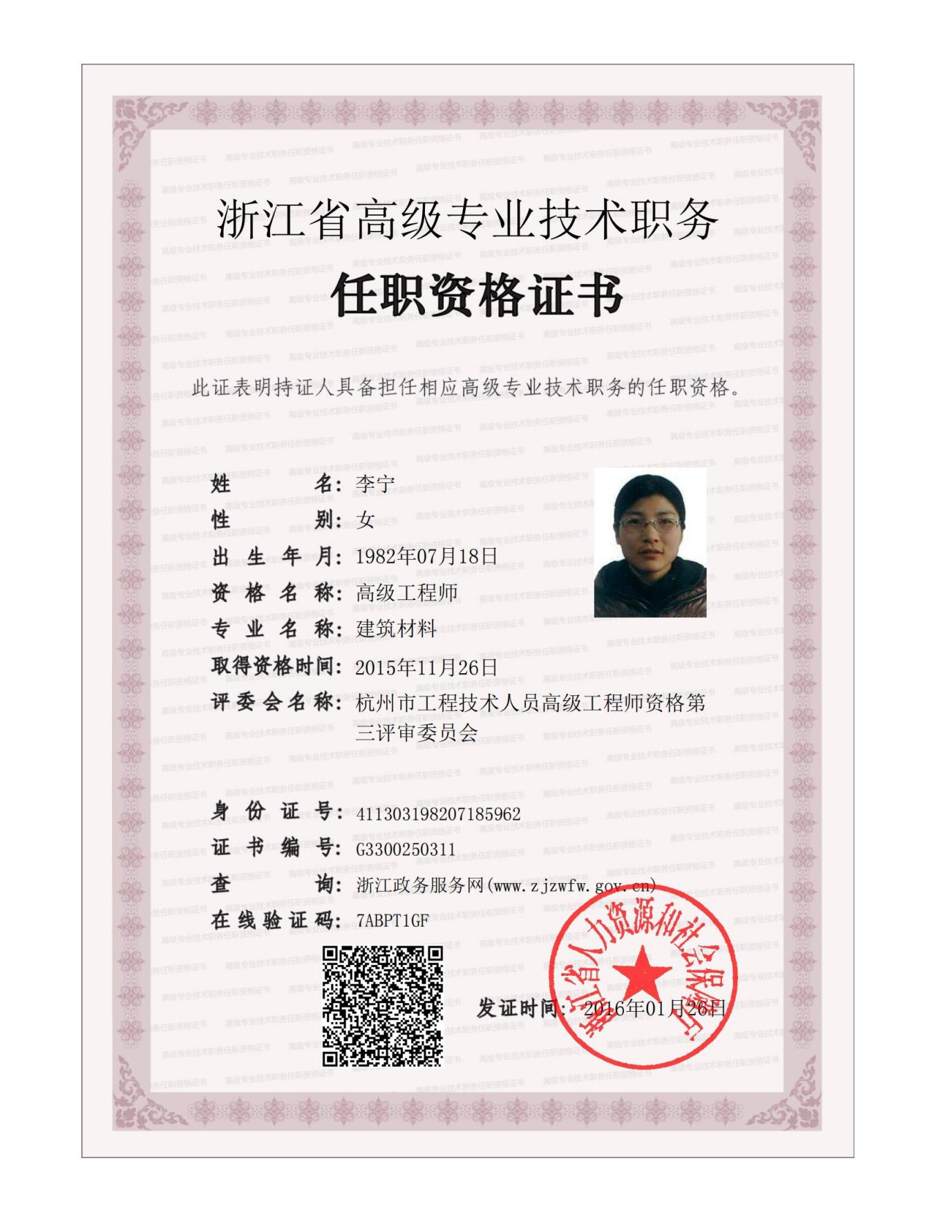

#### 检测人员培训合格证

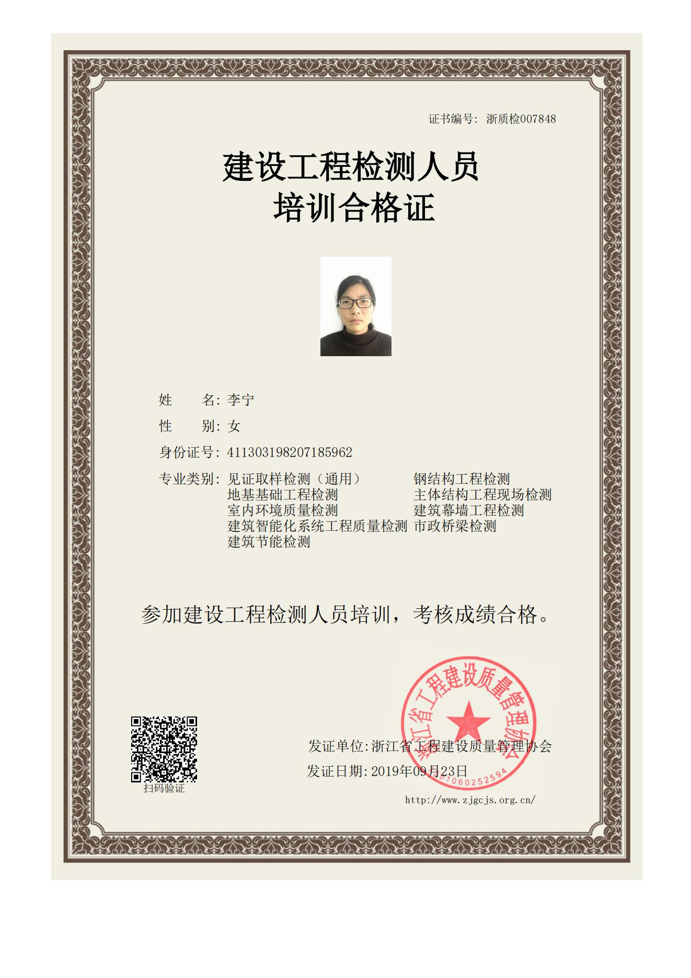

#### 社保

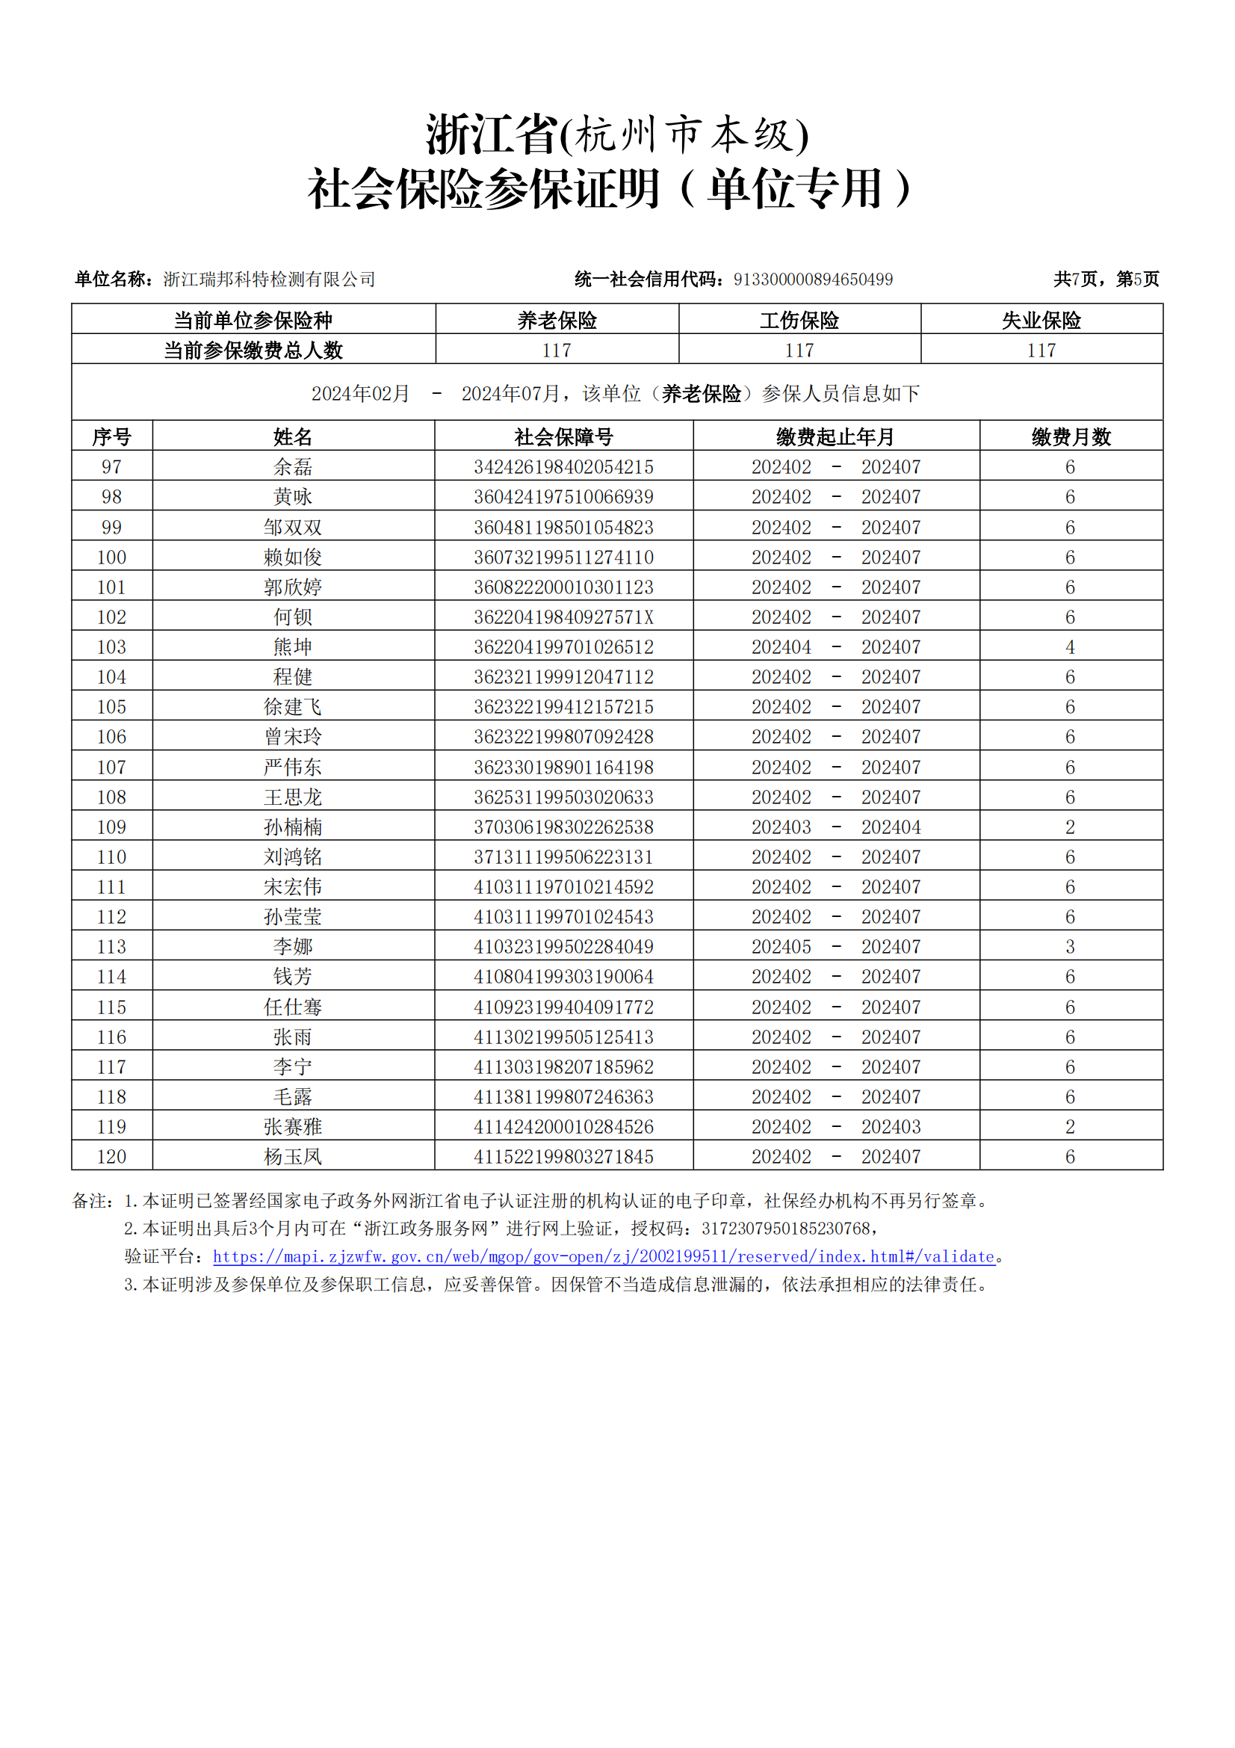

### 技术负责人-周文

#### 职称证

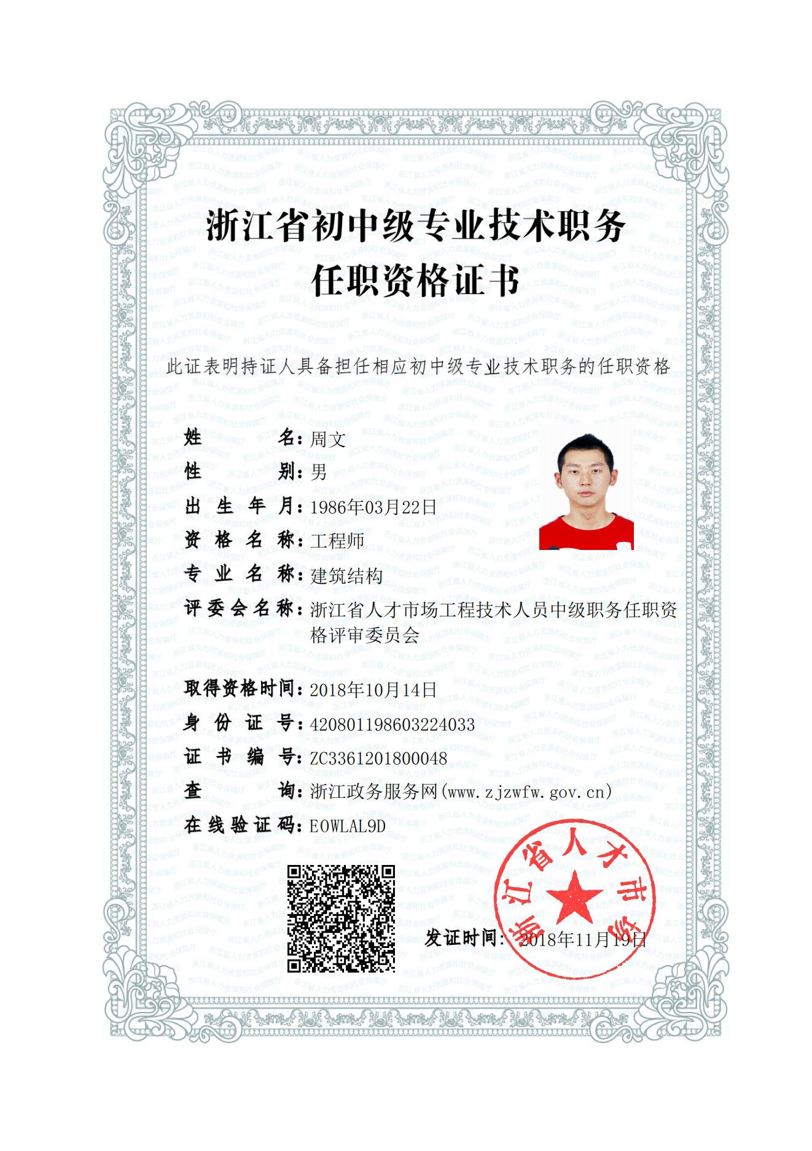

#### 检测人员培训合格证

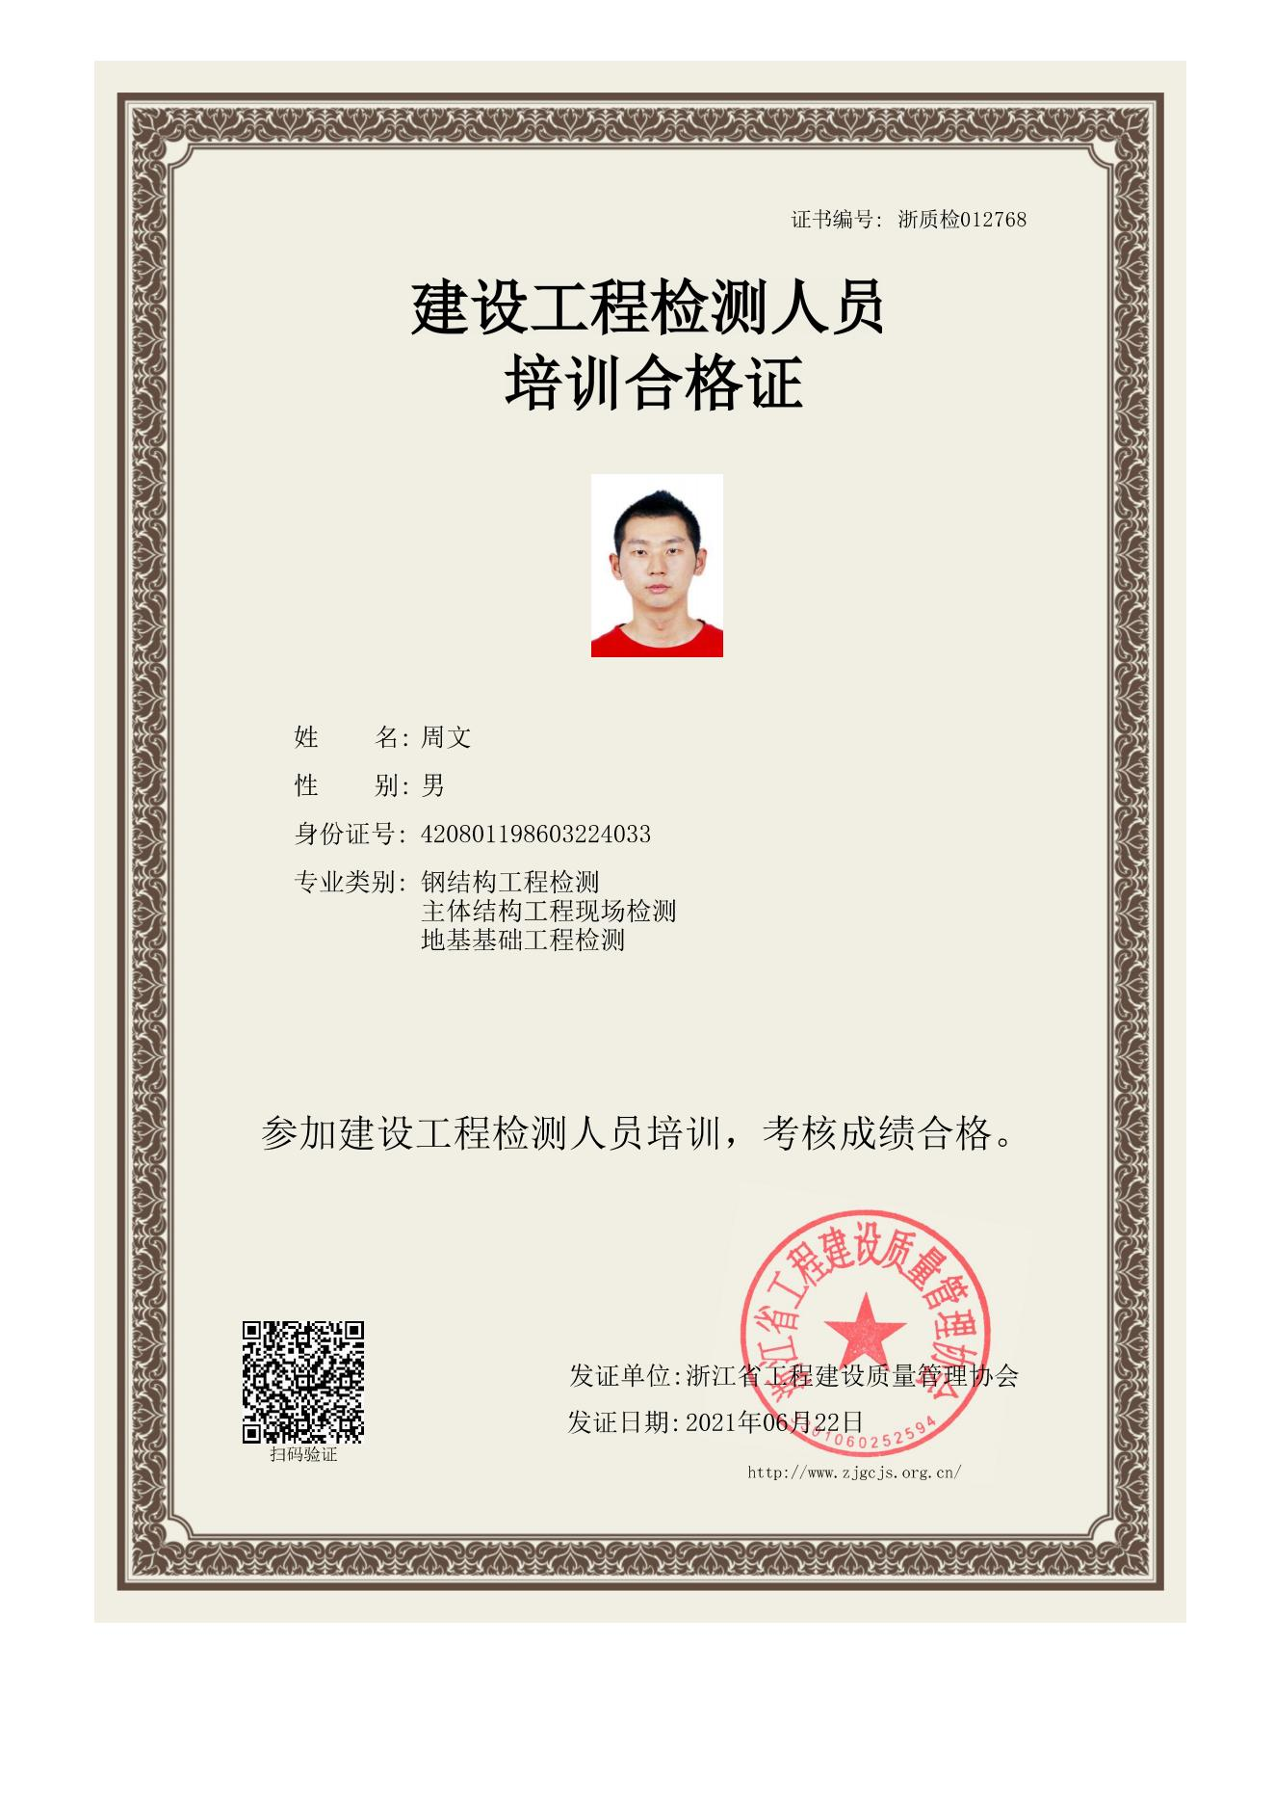

#### 社保

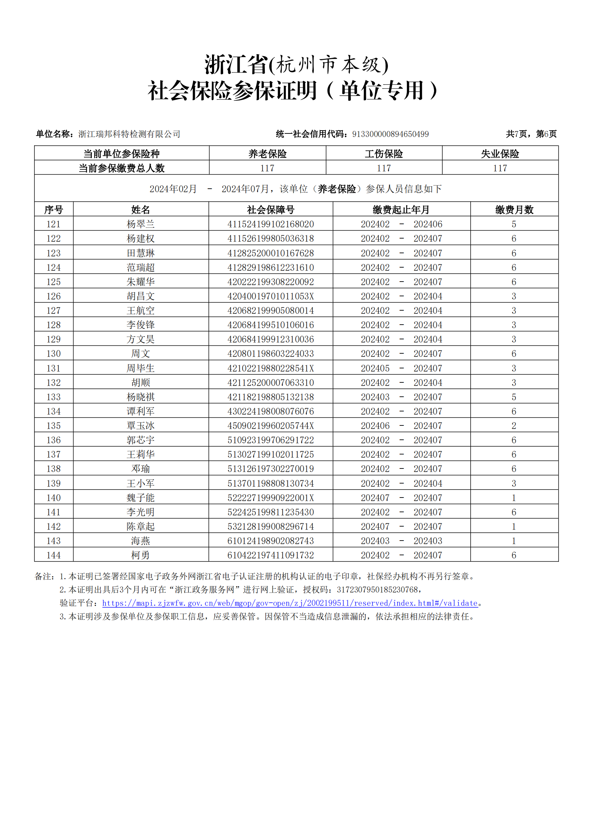

### 检测人员-邵金祥

#### 职称证

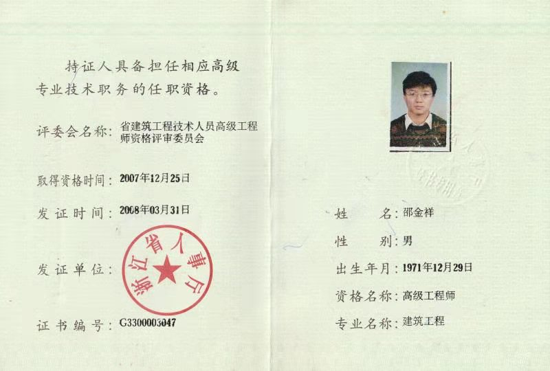

#### 检测人员培训合格证

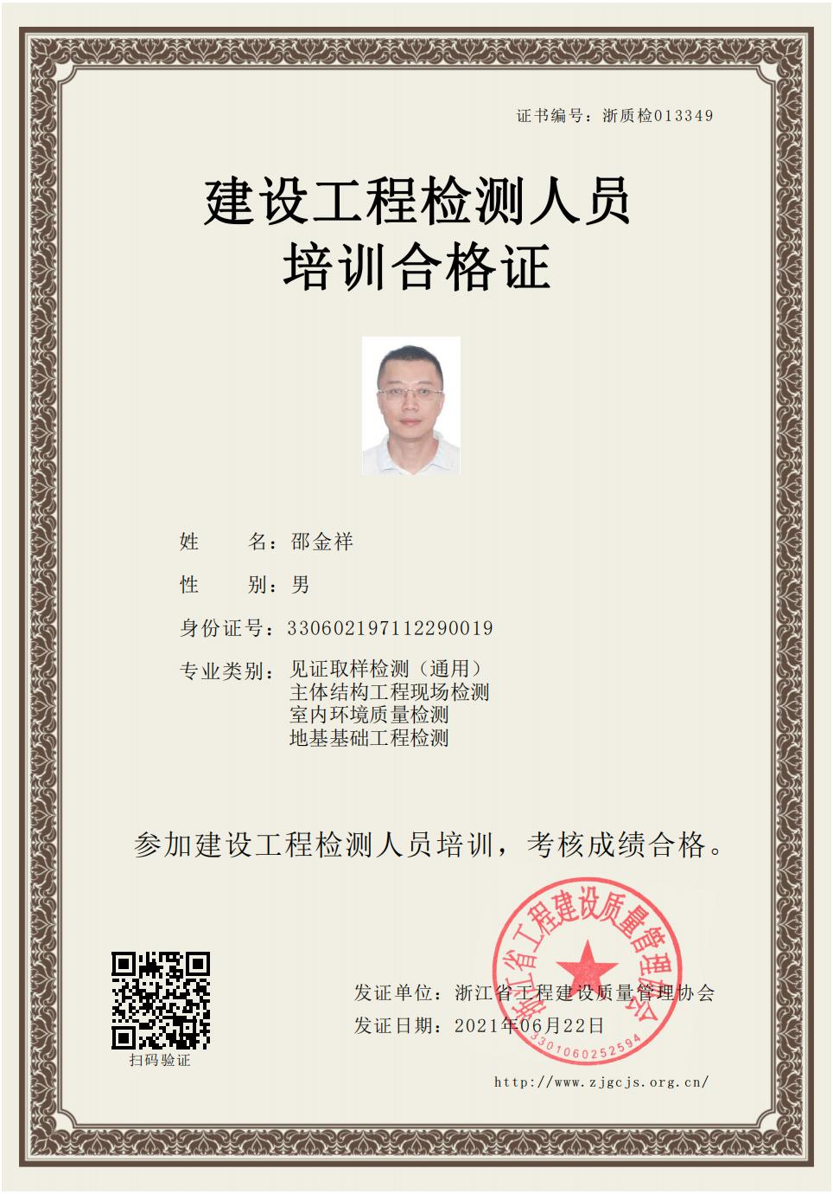

#### 社保

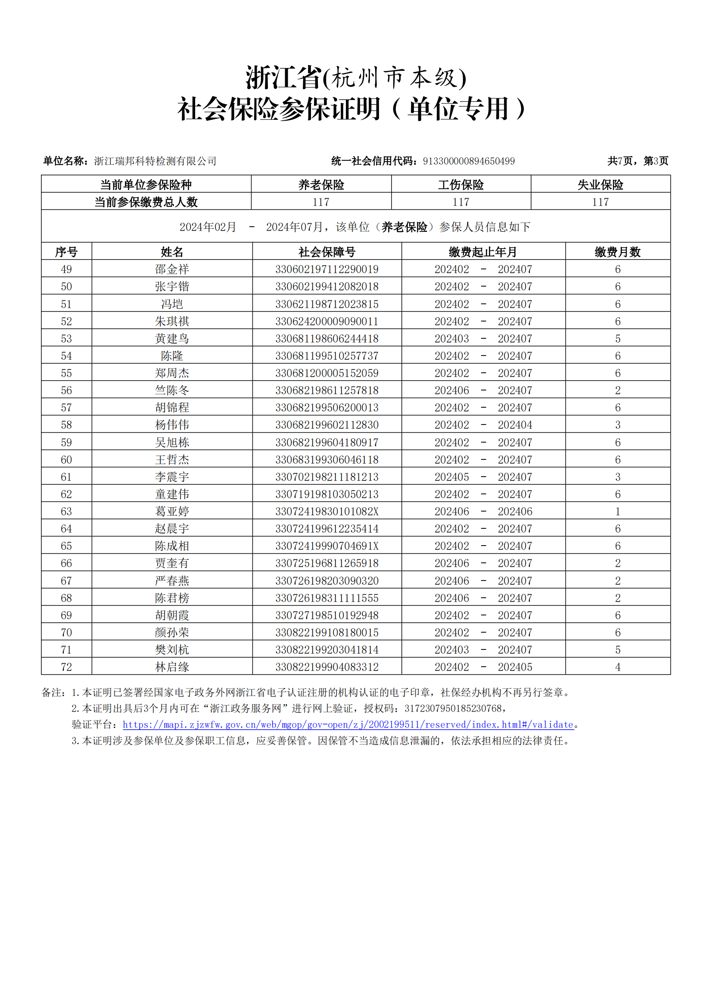

### 检测人员-柴健锋

#### 职称证

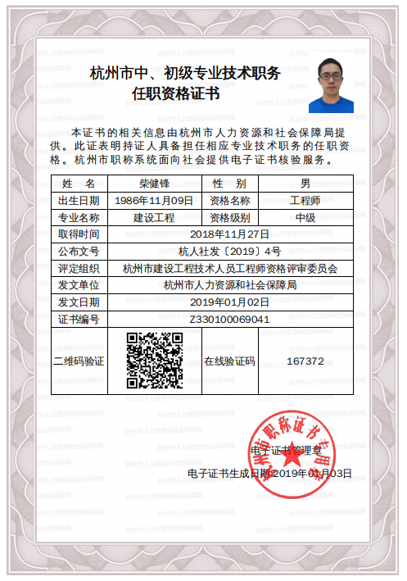

#### 检测人员培训合格证

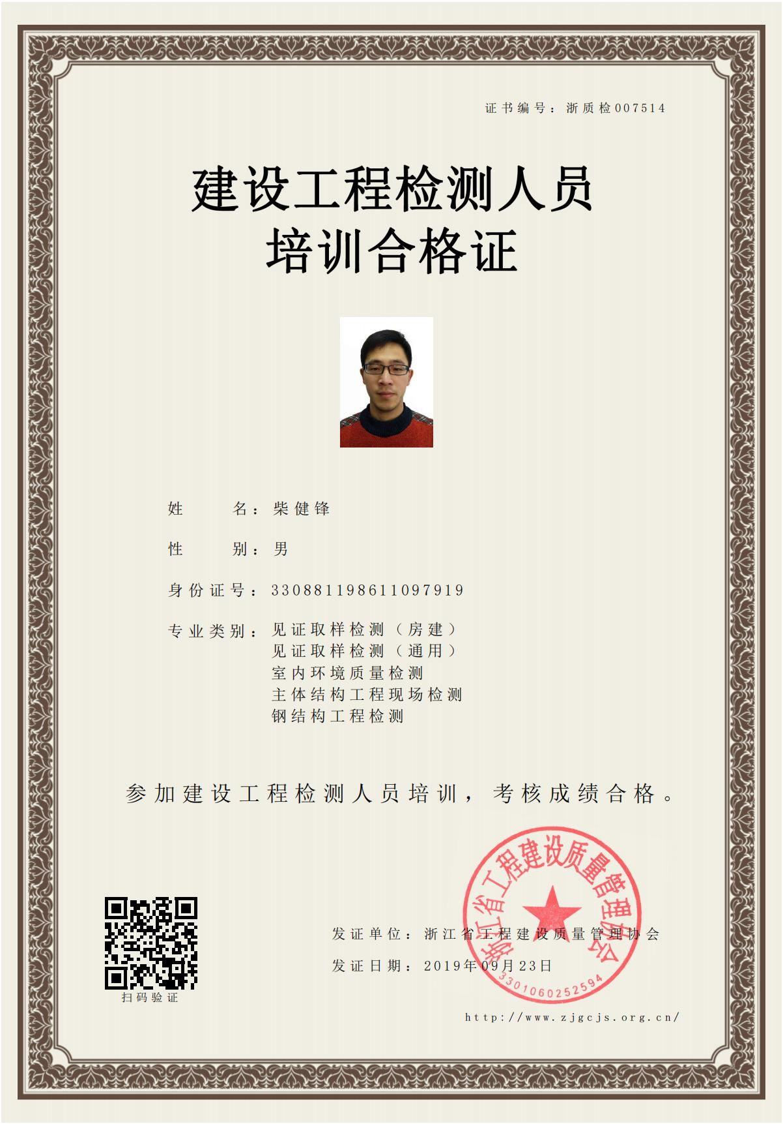

#### 社保

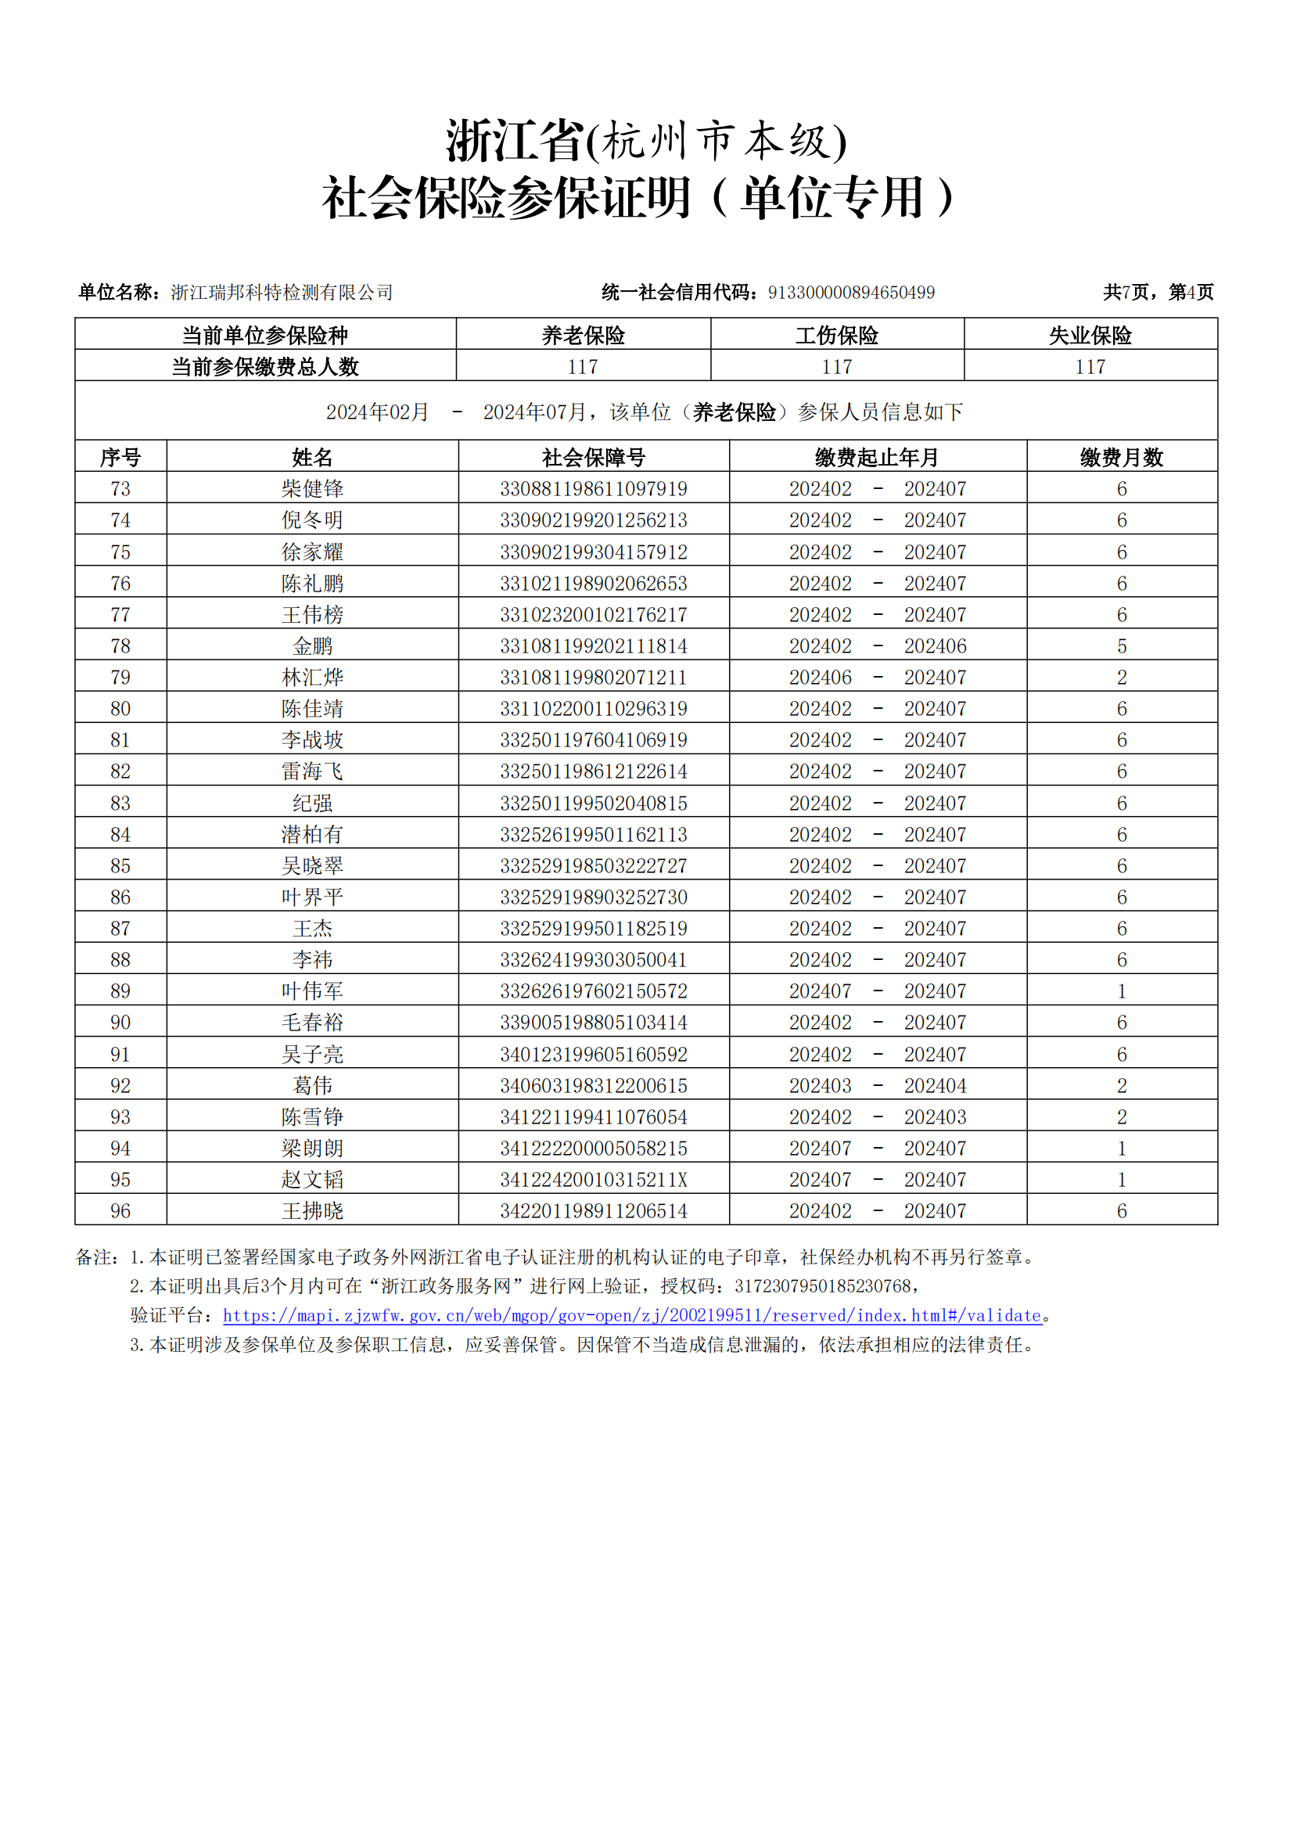

## 其他供应商认为需要提交的商务技术资料

### 项目概况

根据石化区桥梁安全隐患排查治理会议纪要(甬石化建管会纪[2024]14号)要求，采购人拟委托有资质的第三方检测公司，对石化区范围内的桥梁、桥涵进行检测，形成检测报告，完善桥梁信息，“一桥一档”建卡。

### 检测要求

1、对照现有资料，现场校核城市桥梁的基本数据，完善一桥一档资料。

2、实地判断损坏原因，估计维修范围和方案。

3、对难以判断其损坏程度和原因的构件，提出作特殊检测的建议。

4、对损坏严重、危及安全的城市桥梁，提出限载以至暂时限制交通的建议。根据城市桥梁技术状况，给出下次检测时间的建议。

### 检测内容

全桥外观质量检测、桥面线形测量、桥梁主要构件混凝土强度及碳化深度检测、钢筋保护层厚度检测、钢筋锈蚀电位测试、主梁上拱度测量、桥头接坡段纵坡差测量等，具体为：

1、桥面系：桥面铺装、桥头搭板、伸缩装置、排水系统、人行道、护栏等；

2、上部结构：主梁、主桁架、主拱圈、横梁、横向联系、主节点、挂梁、联结件等；

3、下部结构：支座、盖梁、墩身、台帽、台身、翼墙、锥坡及河床冲刷情况。

**宁波石化开发区检测桥梁清单**

|  |  |  |  |  |  |  |
| --- | --- | --- | --- | --- | --- | --- |
| **序号** | **片区** | **桥梁名称** | **所在道路(路段)** | **桥梁总长(米)** | **桥梁总宽(米)** | **桥梁类别** |
| 1 | 蟹浦片 | 巴子山桥 | 北海路东侧(巴子山路-泥螺山路) | 16 | 10.1 | 桥梁 |
| 2 | 无名桥2号 | 北海路东侧(巴子山路-泥螺山路) | 16 | 12 | 桥梁 |
| 3 | 泥螺山桥 | 泥螺山路(北海路-中浦路) | 16 | 24 | 桥梁 |
| 4 | 跃进塘桥 | 跃进塘路(北海路-中浦路) | 16 | 18 | 桥梁 |
| 5 | 海祥桥 | 海祥路(跃进塘路口) | 16 | 24 | 桥梁 |
| 6 | 中浦桥 | 中浦路(海天中路口) | 12 | 20 | 桥梁 |
| 7 | 一号闸 | 南浦路(泥螺山路口) | 9 | 19.5 | 桥梁 |
| 8 | 大闸桥 | 泥螺山路(南浦路口) | 8*20 | 16.1 | 桥梁 |
| 9 | 通海路桥 | 通海路(329-凤鸣路) |  |  | 桥梁 |
| 10 | 跃进塘三桥(暂名) | 跃进塘路(荣盛路口) | 16 | 25 | 桥梁 |
| 11 | 海呈桥 | 海呈路(跃进塘路口) | 16 | 38 | 桥梁 |
| 12 | 跃进塘二桥 | 跃进塘路(海呈路-海祥路) | 16 | 32 | 桥梁 |
| 13 | 明海桥 | 明海路(跃进塘路口) | 16 | 47.5 | 桥梁 |
| 14 | 海山桥 | 海山西路(跃进塘路口) | 16 | 18.5 | 桥梁 |
| 15 | 海河桥 | 海河路(跃进塘路口) | 16 | 19 | 桥梁 |
| 16 | 海祥二桥 | 滨海路(海祥路口) |  |  | 桥梁 |
| 17 | 荣盛桥 | 滨海路(荣盛路口) |  |  | 桥梁 |
| 18 | 诺力昂跃进塘桥 | 跃进塘路(海呈路-荣盛路，诺力昂建造) |  |  | 桥梁 |
| 19 | 蛟川片 | 东昇桥 | 川浦路(新泓路口) | 8 | 30 | 桥梁 |
| 20 | 向阳桥 | 泰兴路(新泓路口) | 8 | 17 | 桥梁 |
| 21 | 沿海北线 | 1#管廊桥 | 海天路(桥位桩号K4+742) |  |  | 涵洞 |
| 22 | 2#管廊桥 | 海天路(桥位桩号K7+143) |  |  | 涵洞 |
| 23 | 3#桥 | 海天路(桥位桩号K3+256) |  |  | 涵洞 |
| 24 | 4#桥 | 海天路(桥位桩号K4+648) |  |  | 涵洞 |
| 25 | 5#桥 | 海天路(桥位桩号K5+579) |  |  | 涵洞 |
| 26 | 6#桥 | 海天路(桥位桩号K6+435) |  |  | 涵洞 |
| 27 | 7#桥 | 海天路(桥位桩号K7+303) |  |  | 涵洞 |
| 28 | 北海桥 | 海天路(桥位桩号K14+942) |  |  | 桥梁 |
| 29 | 蟹浦大桥 | 海天路(桥位桩号K13+523) |  |  | 桥梁 |